Оглавление
Оглавление 1
Введение 2
1. Начало работы 2
2. Отчёты 6
3. Работа со справочниками 7
4. Взаимодействие с банками 10
5. Формирование квитанций для абонентов 11
5.1. Формирование QR-кода 16
5.2 Рассылка квитанций абонентам на e-mail 18
6. Ввод платежей: сканирование штрих-кода 23
6. Ввод платежей: сканирование штрих-кода 23
6.1. пункт меню «Работа/Сканирование квитанций» 23
6.2. Сканирование QR-кода 23
6.3. Сканеры штрих-кодов 24
7. Работа со списком абонентов 27
7.1. Удаление/восстановление абонента 29
7.2. Пакетное добавление абонентов 29
8. Начисления 30
8.1 Списание дебиторской задолженности 33
9. Выгрузка 34
10. Загрузка платежей из внешней системы 36
11. Работа с платежами 43
Работа с кассовым аппаратом 46
12. Работа с заявками 47
13. Работа с подъездами 48
14. Работа с ППР 50
15. Работа с материалами/оборудованием 50
16. Работа с субподрядчиками 53
17. Планировщик заданий 56
18. Администрирование пользователей 58
19. Интеграция с системой управления кабельными сетями «PLANAR» 61
20. Интеграция с системой условного доступа DVCrypt 63
21. Интеграция с системой условного доступа CAS («DRE-Crypt») 67
22. Аудит 68
23. Использование Telegram 71
Отправка сообщения мастеру 74
Отправка сообщений абонентам 75
Отправка абонентам QR-кодов квитанций 76
Новые возможности 77
Техническая поддержка 77

Введение
Программа «СуперБиллинг» предназначена для работы в любых областях, где требуется учёт клиентов фирмы и ежемесячной абонентской платы: телекоммуникационных, домофонных компаний, фирм, предоставляющих услуги пультовой охраны, телевизионных студий и радиокомпаний, и т.д.
«СуперБиллинг» поддерживает учёт нескольких услуг, предоставляемых абонентам; например, КТВ, телефон, интернет.
Программа поддерживает работу многих компьютеров с одной базой данных (БД); подключение к единой БД возможно как через локальную сеть, так и через интернет – удалённо, с соседней улицы или даже из соседнего города.
Соответственно, «СуперБиллинг» позволяет вести учёт абонентов, проживающих в разных городах, - в единой БД. Конечно же, есть возможность разграничить доступ операторов по городам.
Например, оператор Сидорова, работающая в Петрозаводске, будет видеть всех своих абонентов и сможет проводить их платежи, и ни при каком раскладе не увидит жильцов Выборга и Приозёрска, хотя абоненты этих городов также заведены в базе данных.
Инструкция по установке, начальной загрузке данных и дальнейшему сопровождению программы находится в документе «Руководство администратора».

1. Начало работы
После инсталляции на «рабочем столе» появится ярлык для запуска программы.
При первом запуске «СуперБиллинг» попросит выбрать пользователя, которым вы хотите войти в систему, и указать его пароль – см. рис. 1.1
Оставьте пользователя «Администратор» - его полномочия позволяют ознакомиться с возможностями программы в полной мере.
Пароль – пустой. Нажмите кнопку «Выполнить».

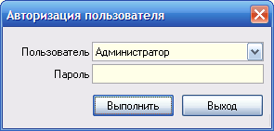
Рис. 1.1

Главное окно программы содержит несколько рабочих областей, предназначение которых следует из названий: «Абоненты», «Платежи», «Заявки», «Подъезды», «ППР» (планово-профилактические работы) и «Материалы/оборудование» - см. рис. 1.2.
На закладке «Абоненты», как следует из её названия, выполняется вся работа, связанная с ведением абонентской базы: формирование списка абонентов по фильтру, заведение, редактирование товарищей, а также формирование и печать отчётов: списков, договоров и проч.
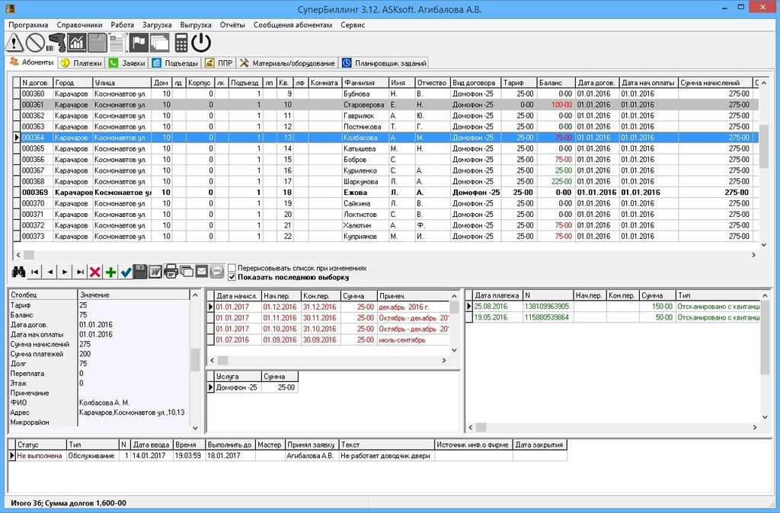
Рис. 1.2

Важно. Вся работа построена вокруг списка абонентов в главном окне программы: все отчёты, включая «Статистику» и «Квитанции на оплату», все выгрузки выполняются по абонентам, находящимся в главном списке.

Поэтому мы подошли к вопросу формирования этого списка со всей ответственностью. Режим выборки клиентов в главный список достаточно мощный – см. рис. 1.3.
Чтобы попасть в режим установки условий выборки, нажмите кнопку , расположенную на панели управления в нижней части списка.
Укажите набор признаков и нажмите кнопку «Применить» (рис. 3). В главный список программы будут выбраны все абоненты, удовлетворяющие указанным условиям.
Но и это не всё. Если вам необходимо ещё более сузить выборку, к вашим услугам две дополнительные возможности:
- Пункт контекстного меню «Исключить из списка (без удаления)» позволит вам временно исключить текущего абонента из представления
- «Каскадная фильтрация». Если нажать мышкой на правый край заголовка любого столбца списка (велик и могуч русский язык! Донельзя :), появится «выпадающий список», содержащий значения из этого столбца. При этом, если щёлкнуть на любом из этих значений, в списке останутся только строки, содержащие выбранное значение. Пояснение. На рисунке 1.5 показан такой случай. Если щёлкнуть мышкой на цифре 7 в выпадающем списке, то в главном списке останутся только абоненты, проживающие в доме № 7. И таким образом можно использовать любой столбец.
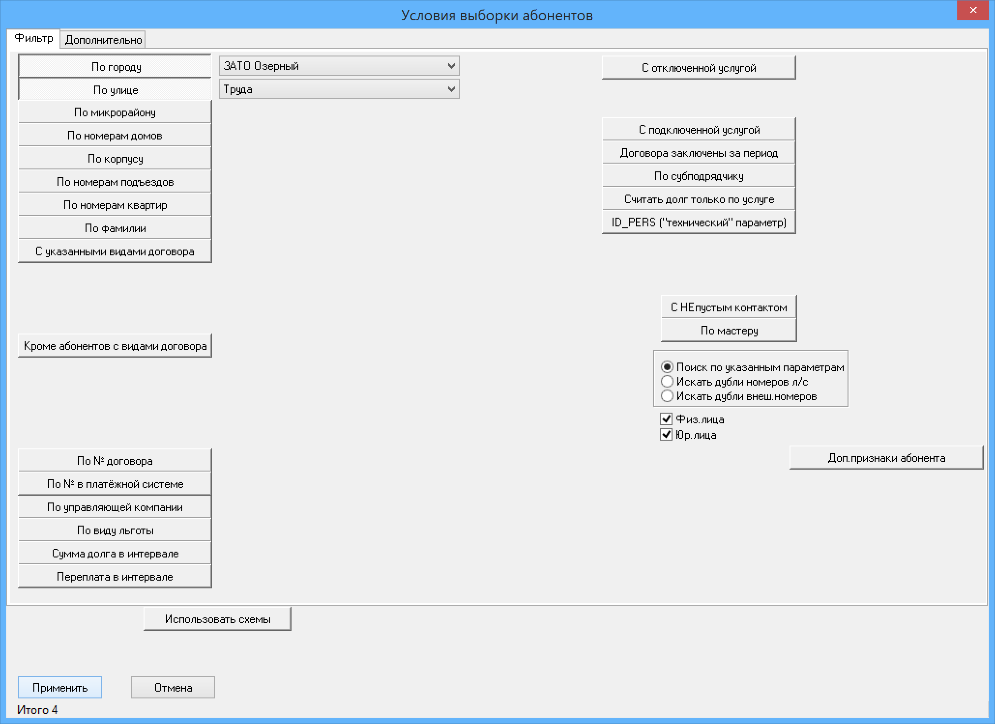
Рис. 1.3

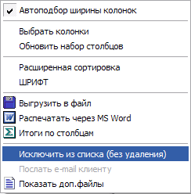
Рис. 1.4

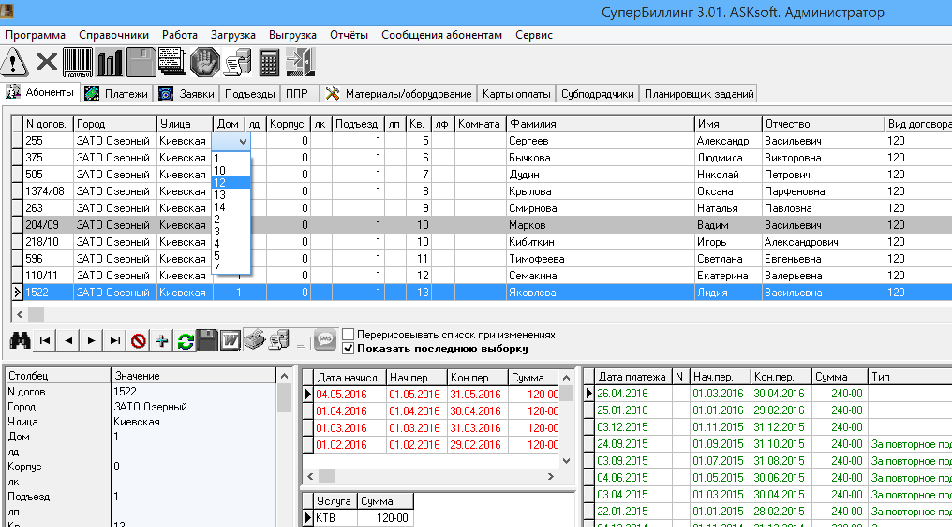
Рис. 1.5

Ну вот, теперь выборка сформирована. Это не просто список. Это теперь - метафизическая сущность: любые полезные действия производятся с полученным множеством абонентов:
- сформировать любой отчёт по полученному списку;
- выгрузить список абонентов в файл для передачи в банк;
- распечатать ведомость или договор для каждого клиента из списка;
- выполнить всем абонентам начисление за наступивший месяц;
- получить статистику (см. рис. 1.6);
- сменить выбранным абонентам вид договора;
- отключить абонентов от услуги (проставить им в программе признак «отключен»);
- выгрузить абонентов для системы ограничения доступа КТВ (например, DVCrypt);
- и т.д., и т.п.

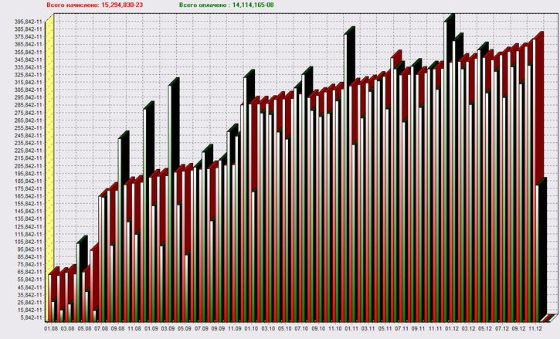
Рис. 1.6

2. Отчёты
Важно. Практически все печатные отчёты «СуперБиллинг» формирует при помощи MS Word. Желательно использовать MS Office, начиная с версии 2003. Есть (пока) только одно исключение – отчёт «Ежемесячная ведомость», которую можно сформировать как с помощью MS Word, так и кнопкой «Распечатать»; в последнем случае будут подводиться итоги по каждому дому.
Механизм использования MS Word для формирования отчётов подробно описан в документе «MS_WORD.PDF».
Чтобы получить любой из предусмотренных отчётов, следует нажать кнопку на панели в нижней части списка. Это относится к любому списку, а не только абонентов: списку платежей, заявок, и проч.
Вернёмся к списку абонентов. При нажатии на эту кнопку, появится окно, похожее на то, что показано на рис. 2.1. В нём нужно выбрать интересующий вас отчёт и повторно нажать на кнопку .
Готовый отчёт можно распечатать, а вот сохранять документ (при закрытии) MS Word не стоит: ведь всегда можно сформировать его заново.
Примечание. Есть одна особенность при работе неактивированного MS Office. При самом первом формировании отчёта MS Word покажет пустой чистый лист, без какой-либо информации.
Побеждается это так: надо выбрать пункт меню «Файл/Последние», как показано на рисунке ниже, и в правой части экрана в разделе «Последние документы» ткнуть в название отчёта, который вы формировали. Отчёт появится на экране.
Это надо будет проделать лишь единожды, в дальнейшем всё будет срабатывать автоматически.

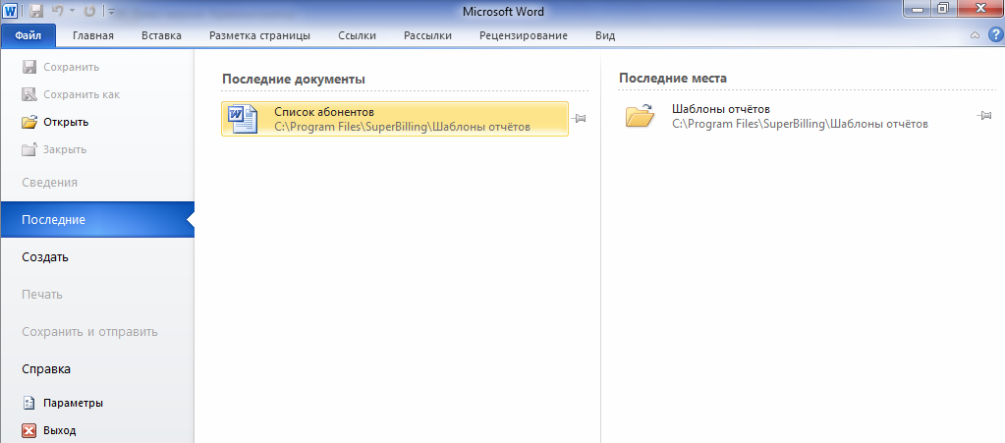

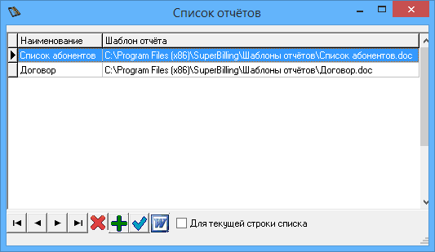
Рис. 2.1

Находясь здесь же, в главном списке абонентов, можно получить любой отчёт из пункта меню «Отчёты»: «Статистика», «Список абонентов» (ещё одно исключение, каприз художника :-), «Ежемесячная ведомость», «Квитанции на оплату».
Все они будут сформированы для того множества абонентов, которое сформировано в главном списке.

3. Работа со справочниками
В этом разделе объясняется смысл каждой категории справочной информации.
Итак, «Справочник типов» позволяет заводить удобные для вас признаки, используемые в программе; например: «Вид скидки», «Тип платежа», «Причина отключения», и т.д.
У справочника «Городов/улиц/микрорайонов» говорящее название.

А вот справочник «Виды договоров. Услуги, тарифы» (рис. 3.1) стоит рассмотреть подробнее. Виды договоров (рис. 3.2) можно поименовать, как вам заблагорассудится.
Но если один из видов договора называется «Стандартный», это вовсе не значит, что программа автоматически поймёт всё, что нам ясно без слов.
Чтобы заставить «СуперБиллинг» начислять абонентскую плату всем абонентам с видом договора «Стандартный», надо сделать следующее:
- Завести вид услуги «Домофон» (рис. 3.2)
- Завести (месячный) тариф, действующий для этой услуги (список тарифов расположен справа)
- Вновь на закладке «Договоры», в нижней части окна используя кнопку , назначить услугу виду договора – см. рис. 3.1.
Таким образом, мы указали, что для вида договора «Стандартный» действует услуга «Домофон» с месячным тарифом 35 рублей.

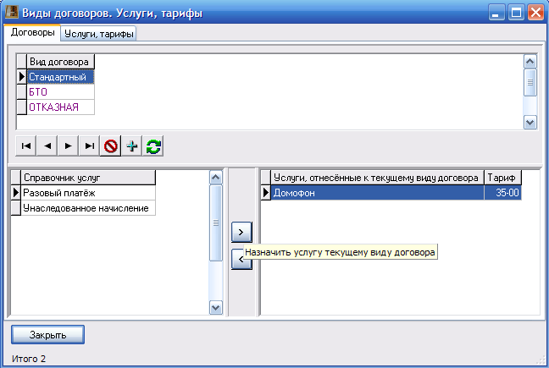
Рис. 3.1
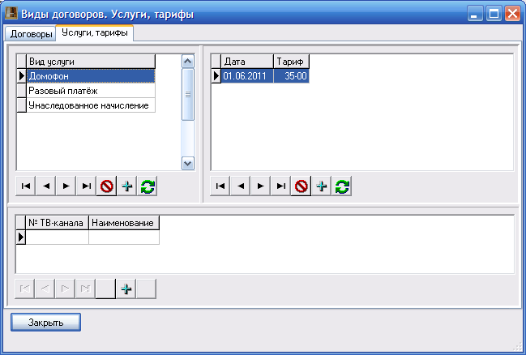
Рис. 3.2

Когда вам понадобится поднять абонентскую плату за услуги вашей фирмы, вам надо будет сделать:
- Вновь зайти в этот справочник
- Выбрать вид услуги, для которой будет повышаться тариф
- В списке тарифов (справа) добавить новый тариф, действующий, скажем, с 01.01.2015

Названия справочников «Мастеров» и «Управляющих компаний» говорят сами за себя.
Также очевидно назначение справочников «Единицы измерения», «Справочник складов» и «Поставщики оборудования» - эта информация используется в режиме «Материалы/оборудование».
А вот справочник «Виды штрих-кодов» представляет интерес, и здесь мы немножечко задержимся.
Как известно, штрих-код нужен для ускорения ввода информации в компьютер. Причём, по сравнению с ручным вводом, сканирование быстрее в десятки раз.
Таким образом, если ваша фирма практикует печать и распространение (по почтовым ящикам абонентов) квитанций на оплату, будет гораздо лучше, если квитанции будут содержать штрих-код. В этом случае вы сможете организовать быстрый и безошибочный ввод принятых платежей.
Тем более, что цена вопроса (сканера штрих-кодов) смешная – от 2000 до 5000 рублей. Купить такой сканер можно в любом магазине оргтехники.

Далее. Если ваша фирма небольшая и находится в самом начале своего пути, скорее всего, вы сами будете принимать и обрабатывать квитанции об оплате. И вам неважно, что содержит штрих-код, красующийся на квитанции: его будет считывать и обрабатывать «СуперБиллинг», а уж он как-нибудь разберёт то, что сам же и напечатал.

4. Взаимодействие с банками
Совсем иное дело, если ваша организация крупная и разветвлённая. В этом случае для вас выгоднее отдать работу по приёму платежей (в ваш адрес) в умелые руки тех, кто специализируется на этих услугах – банкам и почте, чем держать у себя штат операторов для ввода платежей.
Понятно, что в этом случае вы немного потеряете (ведь надо платить контрагенту комиссионное вознаграждение), но таковы уж законы природы: выигрывая в одном, проигрываем в чём-то другом (все дружно вспомнили Архимеда с его рычагом и угрозами перевернуть Землю).
В этом случае надо, чтобы штрих-код могли считать работники банка и почты, которые и слыхом не слыхивали о «СуперБиллинге». Обеспечивается это комплексом мероприятий:
- Вы заключаете договор с ближайшим филиалом банка или почтовым отделением о приёме платежей в адрес вашей организации
- Периодически (например, раз в неделю) вы будете выгружать список ваших абонентов в файл и передавать его вашим контрагентам
- Контрагент (банк, почта) загружает этот список в свою программу и ежедневно принимает ваши квитанции к оплате
- Контрагент периодически выгружает сведения о принятых платежах в какой-то файл и присылает его вам
- Вы этот файл загружаете в «СуперБиллинг», и информация о всех платежах – у вас в кармане

Вот здесь мы и подошли к осознанию того момента, что (неведомая нам) программа у контрагента должна как-то идентифицировать ваших плательщиков. Ну, не «как-то», а по номеру лицевого счёта абонента (в «СуперБиллинге» это ещё называется «№ договора»).
Отсюда выводы:
- У каждого абонента в вашей базе данных должен быть свой уникальный (неповторяющийся) № договора (лицевого счёта)
- В файл, выгружаемый и передаваемый в банк, должны присутствовать:
  - № лицевого счёта каждого абонента
  - Его ФИО
  - Адрес (необязательно)
  - Сумма долга (необязательно)
- В штрих-коде на квитанции должна содержаться следующая информация:
  - № лицевого счёта
  - Сумма платежа
  - Месяц (период) оплаты
- Контрагент, принимая платёж в ваш адрес, считает сканером штрих-код, и его программа, вычленив из штрих-кода № л/с, найдёт этого абонента в своей БД и примет его платёж
- Потом все принятые платежи будут выгружены в файл, который передадут вам

Как показывает опыт, в различных регионах нашей необъятной Родины и у разных банков требования к структуре штрих-кода могут сильно варьироваться, иногда принимая довольно причудливые формы.
Исходя из этих соображений, в «СуперБиллинге» реализована возможность формировать штрих-код практически любой структуры.
В справочнике «Виды штрих-кодов» вы можете сами завести штрих-код любой структуры; в демонстрационной БД уже заведены два вида – см. рис. 4.1,

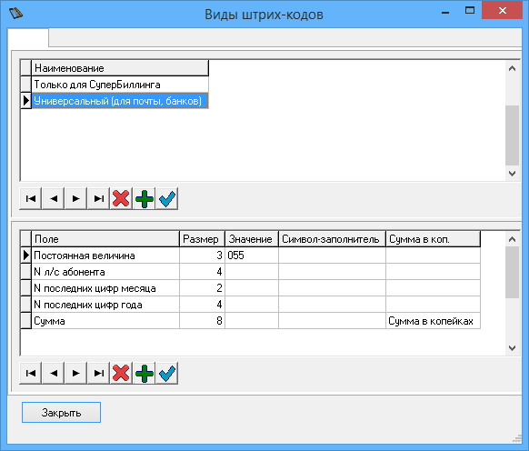
Рис. 4.1

Первый из них, как явствует из его названия, будет понятен только «СуперБиллингу», второй – любой сторонней программе, которая умеет работать со штрих-кодами.

5. Формирование квитанций для абонентов
Итак, мы напряглись и описали штрих-коды необходимой структуры. Теперь в режиме формирования квитанций мы должны указать вид штрих-кода, который будет напечатан на квитанции – см. рис. 5.1.
Один из вариантов квитанции приведён на рис. 5.2.

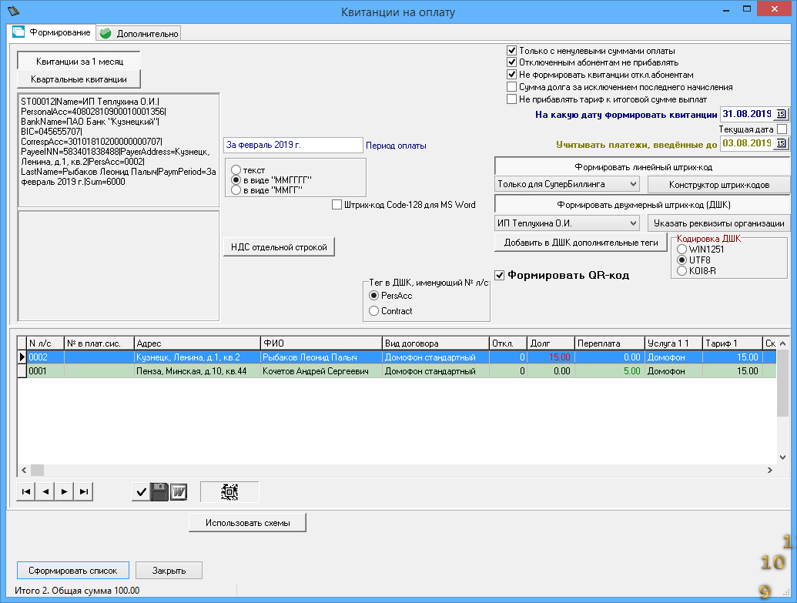
Рис. 5.1

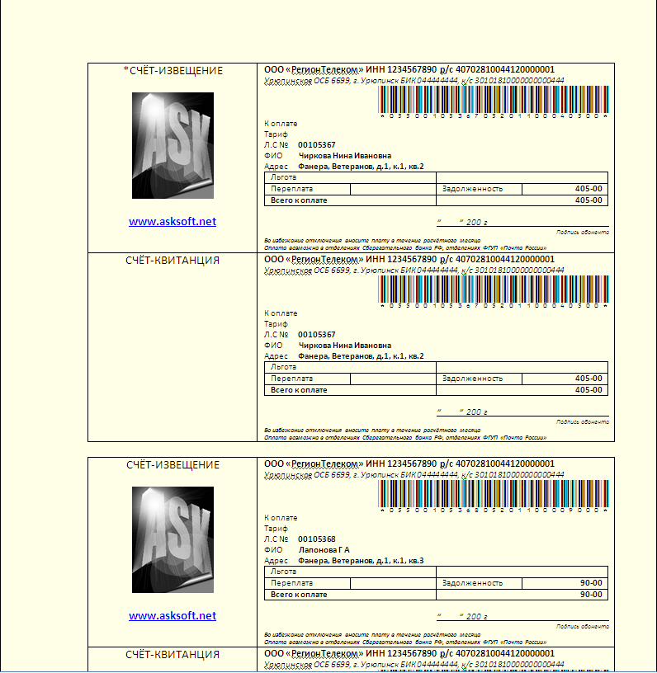
Рис. 5.2

В настоящее время в РФ внедряется новый стандарт штрих-кодов для платёжных документов – двухмерный: ГОСТ Р 56042-2014
СуперБиллинг позволяет печатать квитанции с таким штрих-кодом – см. рис. 5.3.

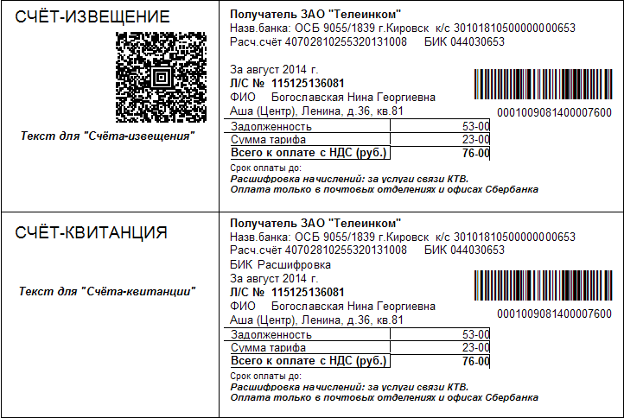
Рис. 5.3

Чтобы информация, содержащаяся в двухмерном штрих-коде (ДШК) удовлетворяла требованиям стандарта, необходимо:
- Запустить пункт меню «Программа/Настройки программы»,
  - перейдите на закладку «Реквизиты организации»;
  - заполните все поля ввода - см. рис. 5.4;
- Зайдите в пункт меню «Отчёты/Квитанции на оплату»;
- Заполните все поля ввода – см. рис. 5.5;

Теперь можно формировать квитанции, содержащие одновременно одно- и двухмерные коды; для формирования – нажать кнопку «».
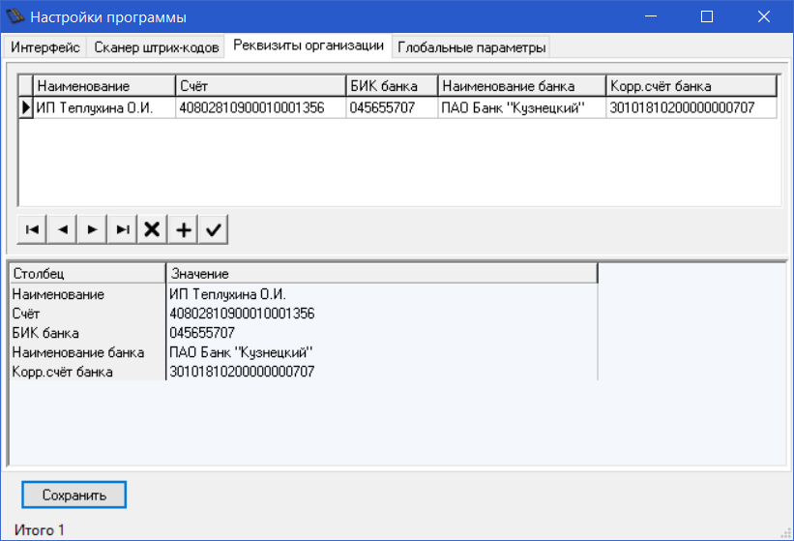
Рис. 5.4

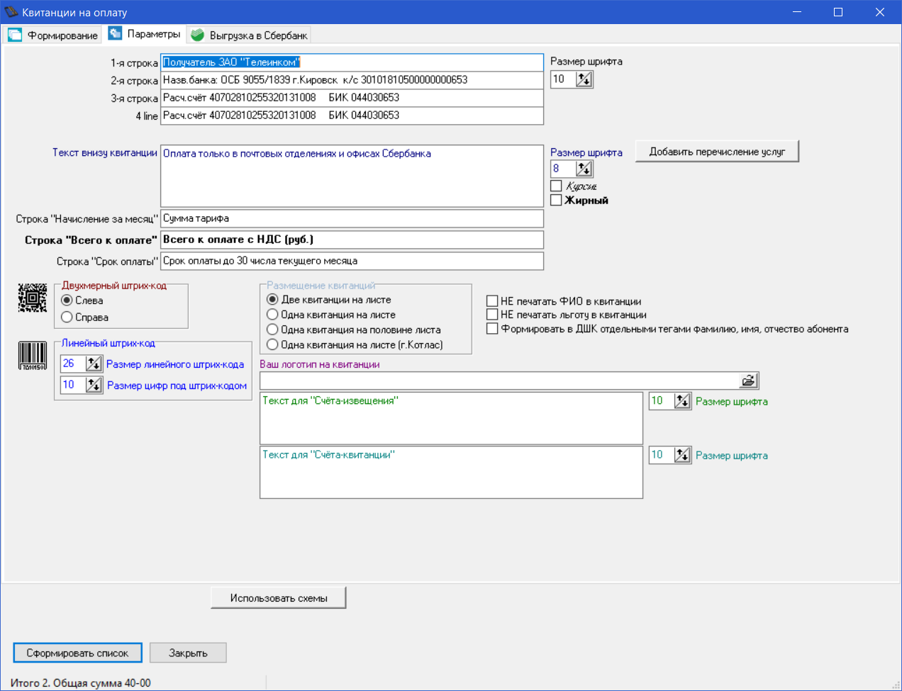
Рис. 5.5

Иногда может возникнуть необходимость в дальнейшей обработке файла квитанций с двухмерным штрих-кодом: например, выборочно распечатать квитанции или, наоборот, передать этот файл в типографию для распечатывания квитанций. Для этого надо конвертировать файл квитанций в общепринятый формат PDF.

5.1. Формирование QR-кода
QR-код можно распечатывать в квитанциях, формируемых с помощью MS Word. При помощи всё того же механизма слияния полей. Для этого:

- вставить в шаблон QR-код, как поле слияния - см. рис. 5.8;
- средствами Word'а задать размер шрифта - 8 или 9;
- главное: задать шрифт для этого поля: "MW6 Matrix" - см. рис. 5.9.
- напоминаем: принципы создания шаблонов описаны здесь: http://asksoft.net/ms_word.pdf
[!] При этом:
- галочка "Формировать QR-код" должна быть установлена - см. рис. 5.9;
- параметр "Кодировка ДШК" должен быть установлен в значение "UTF8".
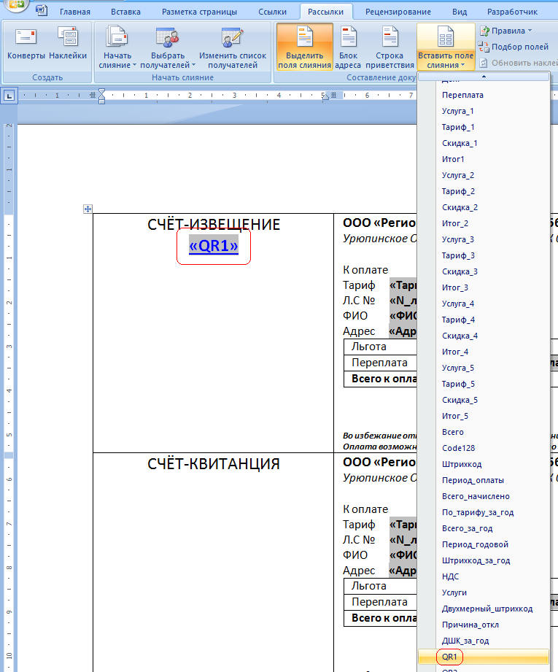
Рис. 5.8

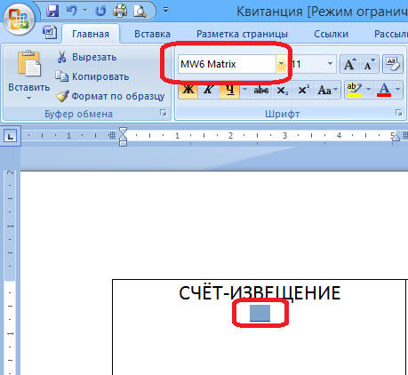
Рис. 5.9

5.2 Рассылка квитанций абонентам на e-mail
Данная возможность реализована для квитанций, формируемых с помощью MS Word.
Примечание. Данная возможность нормально работает только при использовании MS Office, начиная с версии 2010.

Как это работает?
- Для абонентов, желающих получать квитанции на электронную почту, должен быть указан (в «контактах») их e-mail;
- Программа должна иметь возможность формировать два отдельных списка абонентов – имеющих e-mail и не имеющих, чтобы первым отправлять квитанции по электронной почте, а для вторых формировать обычные бумажные;
- В шаблон квитанции внедрён особый макрос, который разбивает весь массив квитанций на отдельные файлы и сохраняет их во временной папке;
- Эти файлы затем будут отправлены каждый своему получателю.

А теперь подробнее.

- Каждому абоненту, изъявившему желание получать квитанцию по электронной почте, эту самую почту необходимо добавить в список контактов – см. рис. 5.10;
- Как сформировать список абонентов с внесёнными e-mail и без оных, показано на рис. 5.11;
- Теперь, когда список абонентов сформирован, заходим в режим квитанций – см. рис. 5.12. Здесь абоненты, для которых e-mail вводился, выделены зелёным фоном.
Как уже отмечалось, надо выбирать только абонентов С УКАЗАННЫМИ E-MAIL, а затем ТОЛЬКО АБОНЕНТОВ БЕЗ E-MAIL; в первом случае в списке будут только «зелёненькие строки» - для рассылки квитанций электронно, во втором случае – только «прозрачные» строки – для формирования бумажных квитанций;
- Для электронных и бумажных квитанций должны быть разные шаблоны MS Word. Из шаблона для «бумажных квитанций» сделать «электронный» шаблон несложно. Для этого:
  - В списке шаблонов нажмите кнопку «Скопировать шаблон»;
  - Проследите, чтобы каждая квитанция размещалась НА ОДНОМ ЛИСТЕ, без заездов на другой: нам ведь необходимо разбить строго по листам – чтобы абонент получил только свою квитанцию, без лишних элементов (наехавших от «соседних» квитанций);
  - Затем, редактируя его, внедрите в него этот макрос;
  - Также в режиме редактирования макроса в меню «Tools\References» необходимо поставить галочку «Microsoft Scripting Run-time» - см. рис. 5.16;
  - Если для вас это сложно, пришлите шаблон квитанции нам – мы всё сделаем – в том случае, конечно, если вы оплачивали годовое сопровождение;
- На закладке «Дополнительно» обязательно заполните все поля формы, показанной на рисунке 5.14; укажите правильный e-mail вашей организации, чтобы абоненты могли в ответном письме выразить вам благодарность ;
- После формирования квитанций с использованием «электронного» шаблона (окно MS Word при этом НЕ откроется) некоторое время спустя станет доступна кнопка, показанная на рис. 5.15. Время до появления этой кнопки зависит от кол-ва строк в списке и может составить до нескольких минут. Просто дождитесь!
- Нажмите её: письма с квитанциями будут отправлены получателям.

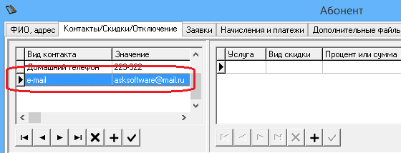
Рис. 5.10

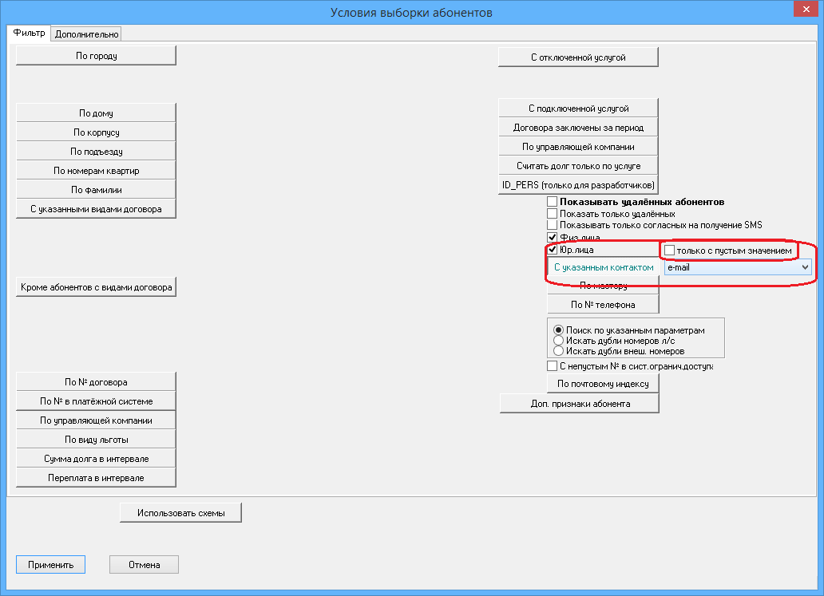
Рис. 5.11

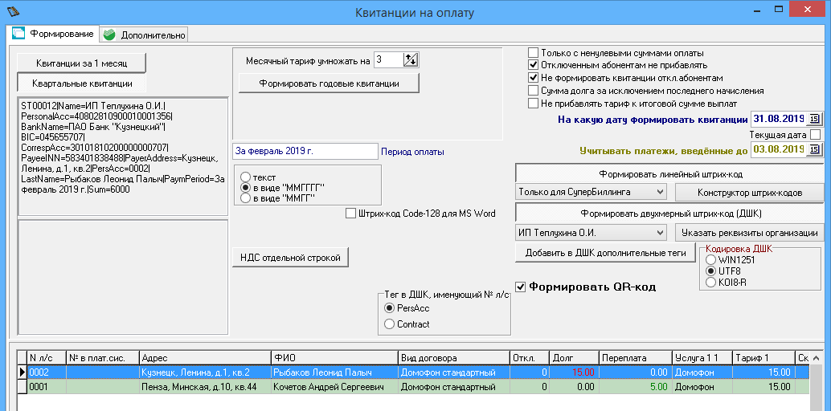
Рис. 5.12

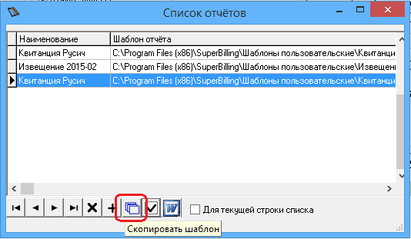
Рис. 5.13

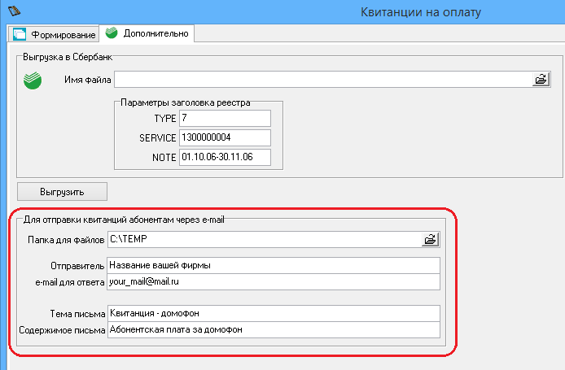
Рис. 5.14

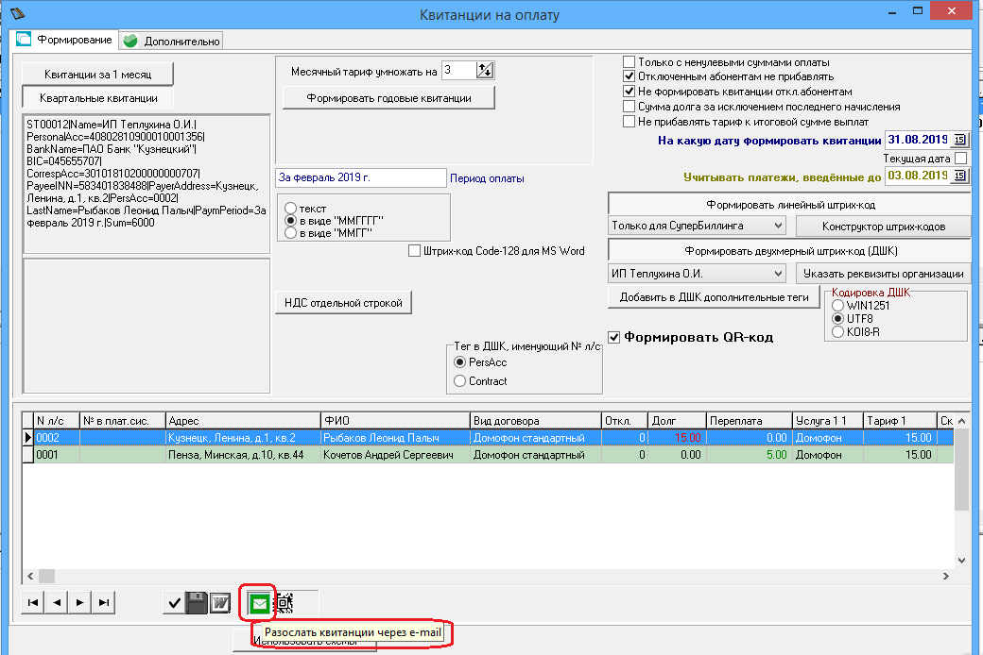
Рис. 5.15

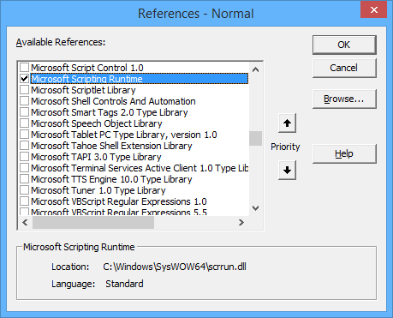
Рис. 5.16

6. Ввод платежей: сканирование штрих-кода
Сканирование штрих-кода позволяет:
- ускорить ввод платежей в программу в десятки раз;
- исключить ошибки оператора.

СуперБиллинг поддерживает два варианта сканирования штрих-кодов.

6.1. пункт меню «Работа/Сканирование квитанций»
В этом режиме считывается линейный (полосочками) штрих-код.
На рис. 6.1 видно, что перед началом сканирования «СуперБиллингу» нужно указать вид штрих-кода, с которым предполагается работа.

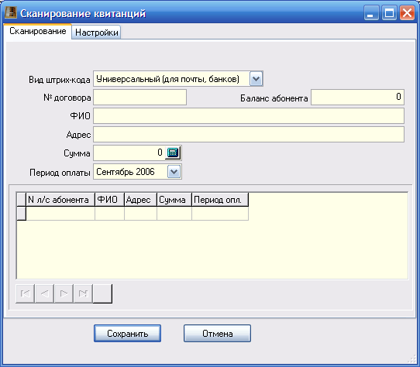
Рис. 6.1

6.2. Сканирование QR-кода
Закладка «Платежи» главного окна, добавление платежа.
Нажатая кнопка «Сканировать QR-код» позволяет сканировать QR-код с ваших квитанций – см. рис. 6.2.
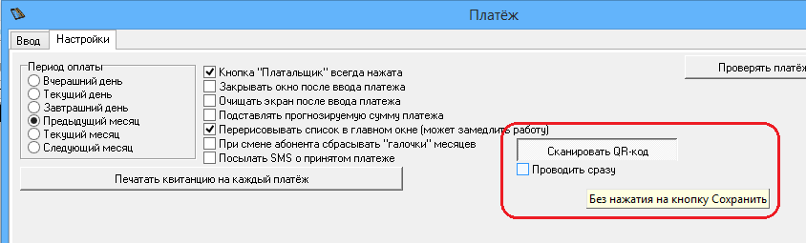
Рис. 6.2

6.3. Сканеры штрих-кодов
Для организации рабочего места подойдут любые сканеры штрих-кодов, в спецификации которых декларируется поддержка двухмерных кодировок - Aztec, Data Matrix, QR Code: «Gryphon Datalogic 4400», «VMC BurstScan II», «HHP 4600 2D»…

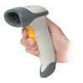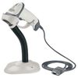
Чаще всего используются ручные сканеры «пистолетного» типа; некоторые модели оснащаются крепежом (штатив, струбцина для крепления к краю стола), что позволяет освободить руки для работы контролёра. Сканеры покупаются отдельно.
По способу подключения к компьютеру сканеры подразделяются на три типа:
- Включаемые в разъём клавиатуры;
- Включаемые в COM-порт;
- Включаемые в порт USB.
Последний вариант в итоге сводится к эмуляции одного из первых двух режимов: будет имитироваться работа сканера либо через буфер клавиатуры, либо через COM-порт.

Если в вашем компьютере присутствует физический COM-порт, имеет смысл приобрести сканеры с разъёмом, включаемым в такой порт.

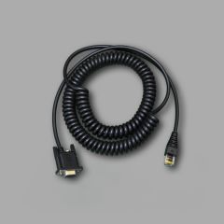

В комплекте с USB-сканером идёт драйвер, после установки которого в системе будет создан виртуальный COM-порт. Необходимо в «Диспетчере задач» посмотреть параметры этого порта - см. рис. 6.2 - и выставить такие же значения в режиме «Программа/Настройки программы» на закладке «Сканер штрих-кодов» - см. рис. 6.3.
После этого необходимо перезапустить программу.

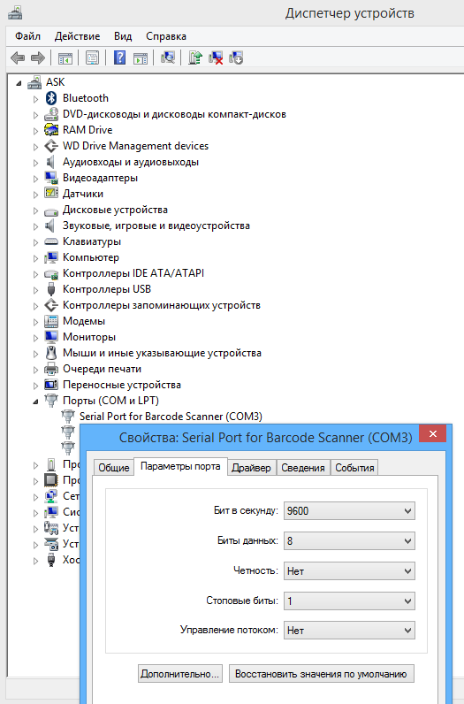
рис. 6.2

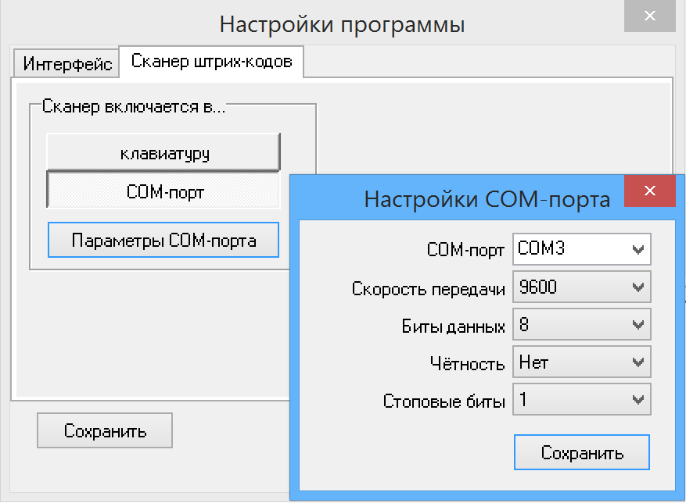
Рис. 6.3

7. Работа со списком абонентов
Вполне логично, что добавление/удаление/редактирование абонентов – это функции главного списка. Не думаю, что о режиме заполнения сведений об абоненте стоит много говорить. Там всё очевидно – см. рис. 7.1.

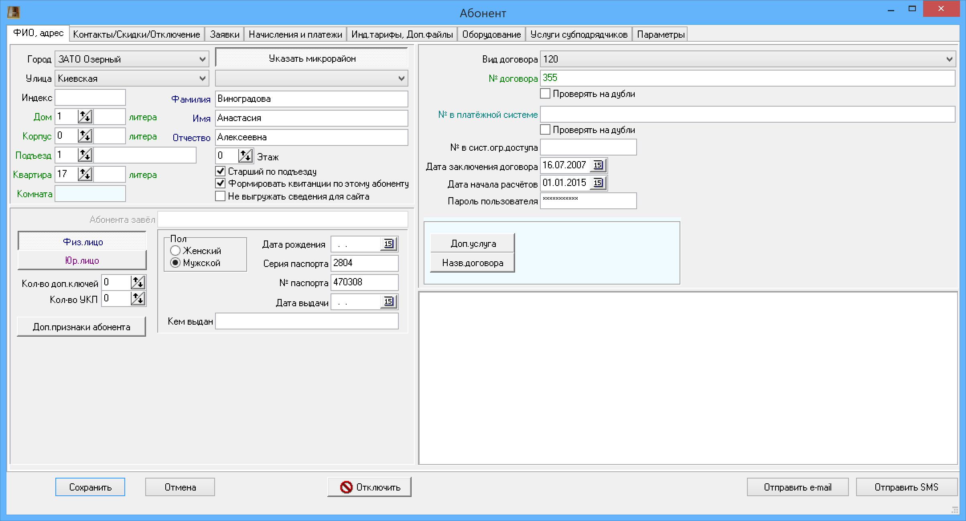
Рис. 7.1

На второй закладке можно указать скидки (если они есть) для абонента и (вручную) добавить или удалить признак отключения абонента от какой-либо услуги – см. рис. 7.2.
Название следующей закладки – «Заявки» – наводит на мысль о том, что здесь можно занести заявку на обслуживание, оставленную абонентом – см. рис. 7.3.
Следующая закладка расскажет о всех начислениях абоненту и его платежах – рис. 7.4.

Примечание. Если вы добавляете нового абонента не «с нуля», а за ним имеется долг, просто добавьте одну запись «начисление» на сумму долга; если же у абонента есть переплата, добавьте ему один «платёж» на сумму переплаты.
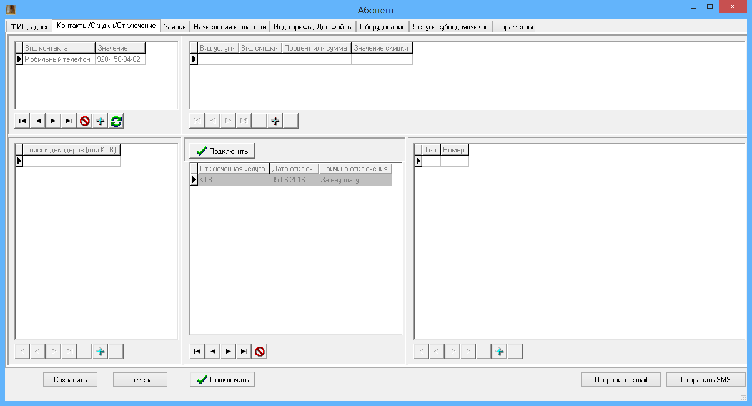
Рис. 7.2

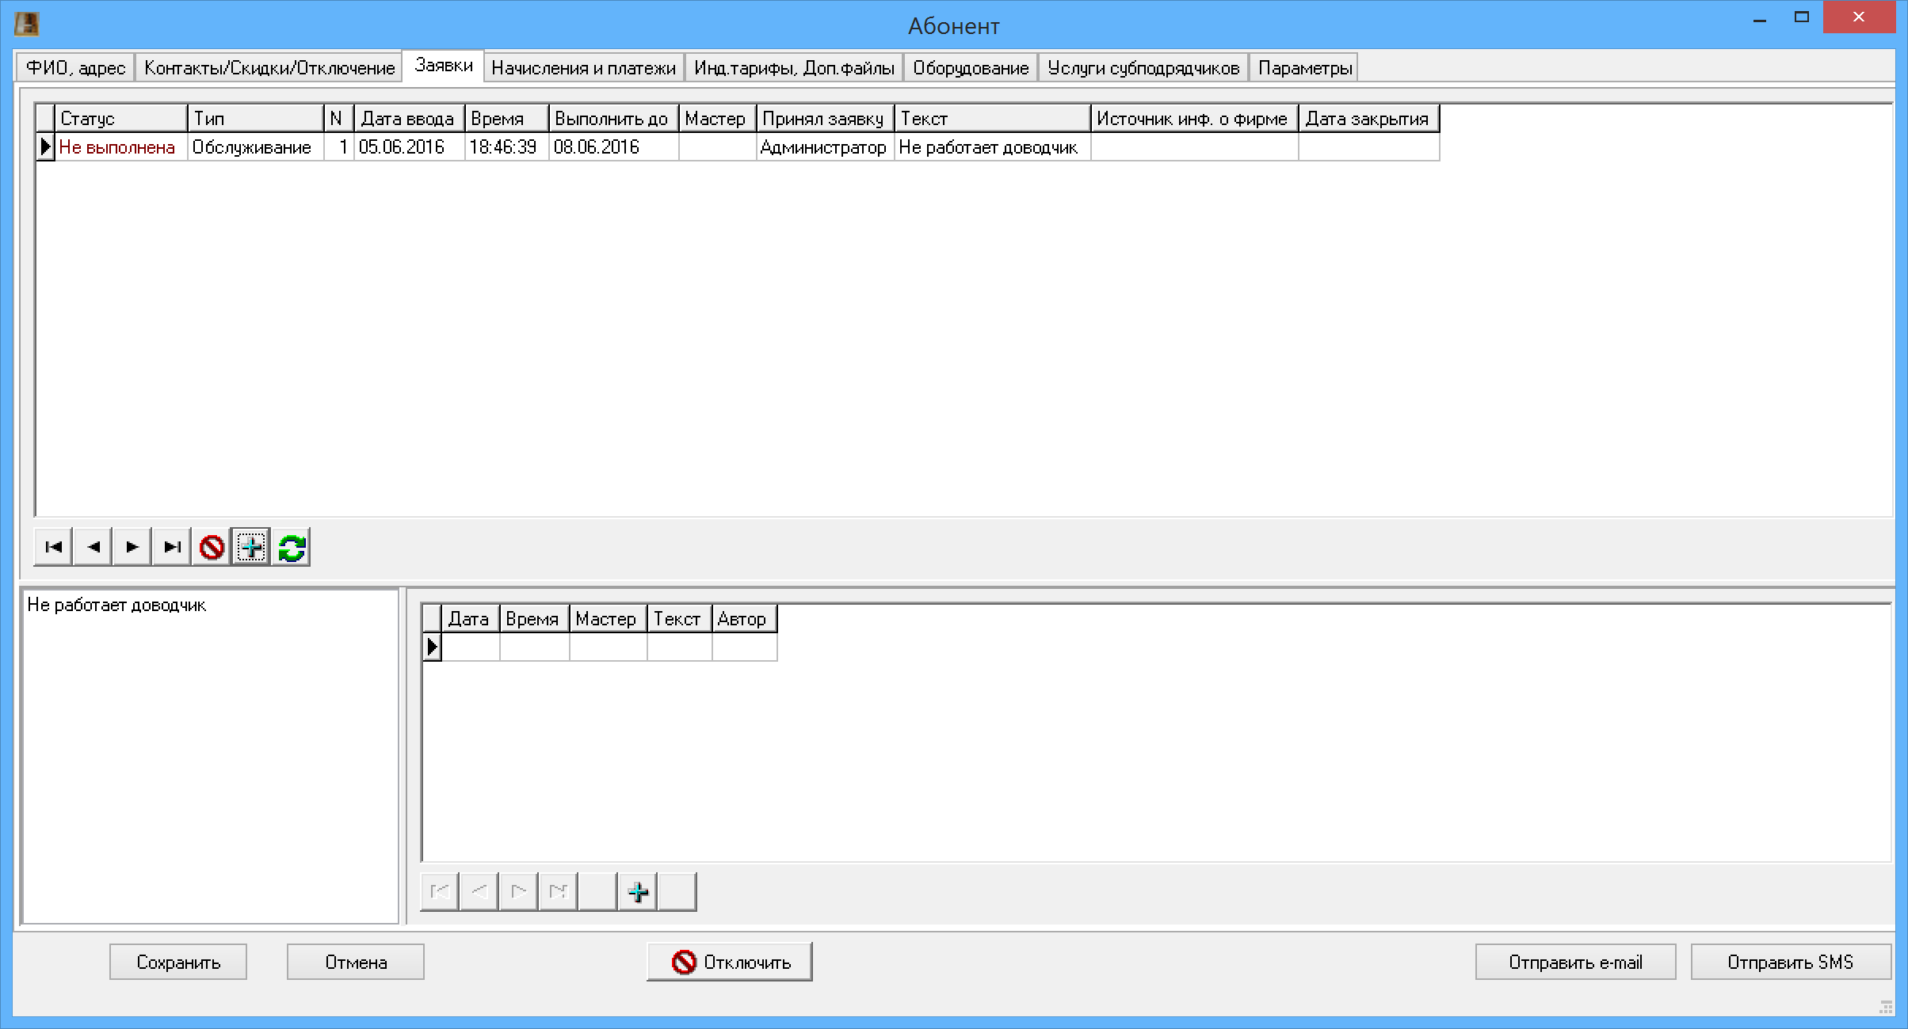
Рис. 7.3

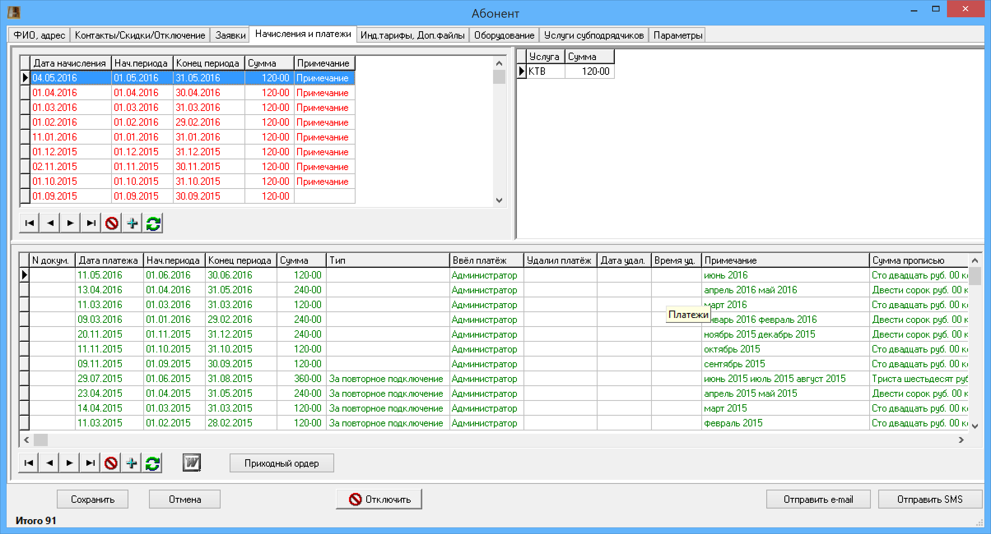
Рис. 7.4

Наконец, пункты меню «Работа» олицетворяют собою (массовые, потоковые) действия, которые можно выполнить над всем множеством абонентов из главного списка:
- Выполнить начисления абонентам
- Удалить ошибочно начисленное
- Установить абонентам указанный вид договора
- Отключить/подключить услугу абонентам

7.1. Удаление/восстановление абонента
В СуперБиллинге информация не удаляется бесследно. Просто записи помечаются «удалёнными» и не показываются более в списке, если в фильтре не указано обратное.
Поэтому легко можно восстановить ошибочно удалённого абонента; для этого:
- В «Условиях выборки абонентов» поставить опцию «Показывать удалённых абонентов»;
- Найти нужную запись и повторно нажать кнопку «Удалить» внизу списка.

7.2. Пакетное добавление абонентов
Бывает необходимость завести (как абонентов) одновременно все квартиры для (принятого на обслуживание) подъезда. Для этого:
- Обычным образом, через добавление в список абонентов, заведите одного абонента, не забыв указать для него номер подъезда;
- На вкладке «Подъезды»:
  - найдите этот подъезд по адресу;
  - зайдите в режим его редактирования;
  - на вкладке «Дополнительно» создайте квартиры в диапазоне, как показано на рис. 7.5.
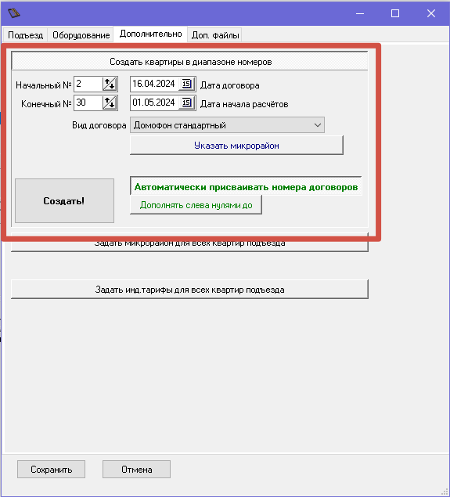
Рис. 7.5

8. Начисления
Начисления для абонентов за очередной период оплаты (месяц или квартал) выполняются пунктом меню «Работа/Выполнить начисления абонентам» - см. рис. 8.1.
При этом каждому абоненту будет начислена полагающаяся сумма – в зависимости от общего или индивидуального тарифа, с учётом скидок.
По умолчанию, отключенным абонентам начисления не производятся, т.к. услуга товарищу не предоставляется; тем не менее, поведение программы в этом отношении можно изменить соответствующей «галочкой».
Сумма выполненного (очередного) начисления увеличит задолженность абонента, которую он должен погасить очередным платежом.
Не бойтесь случайно ошибиться в этом режиме: все ошибочно сделанные начисления легко удалить пунктом меню «Работа/Удалить ошибочно начисленное».
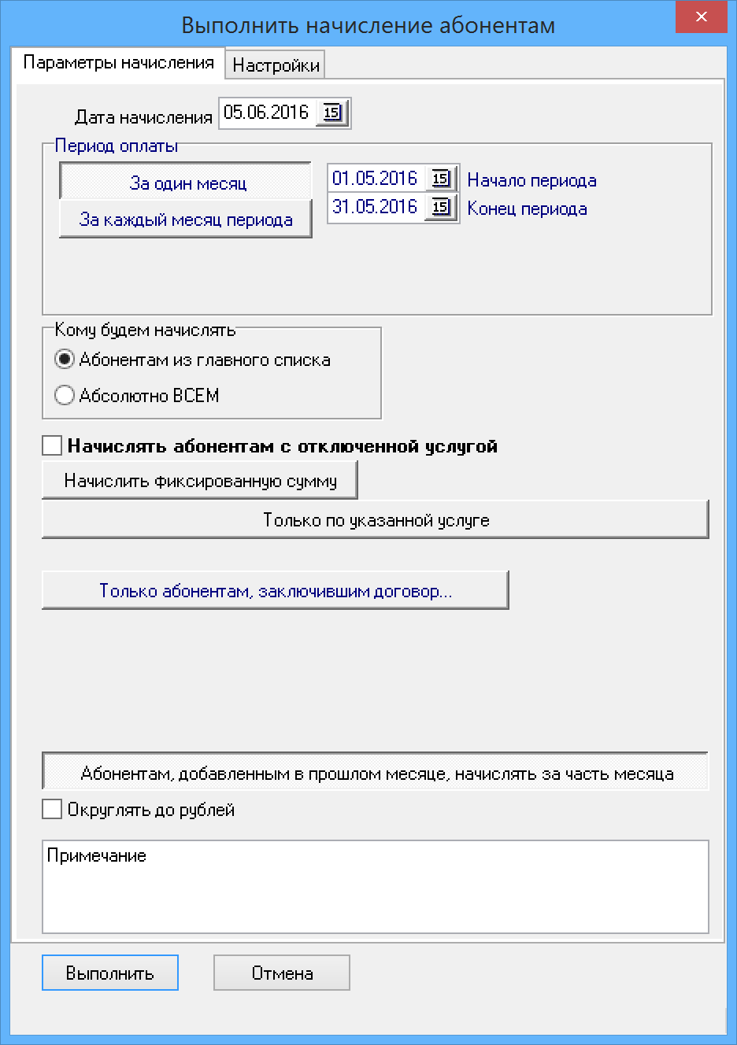
Рис. 8.1

8.1 Списание дебиторской задолженности
Дебиторская задолженность сроком более трёх лет (невозвратные долги) может быть списана. В «СуперБиллинге» для этого предусмотрен следующий механизм:

- В главном окне программы надо сформировать список абонентов, у которых предполагается списать «дебиторку»;
- Выполнить пункт меню «Отчёты/Дебиторская задолженность»;
- В появившемся окне выбрать срок задолженности – см. рис. 8.2;
- При необходимости, скорректировать «Дату дебиторки»;
- Нажав кнопку «Сформировать список», вы получите абонентов из главного списка, для которых соблюдается два условия:
  - У этого абонента есть долг;
  - Сумма долга превышает или равна сумме дебиторской задолженности;
- При необходимости, можно распечатать отчёт по этим абонентам;
- Кнопка «Списать» спишет все начисления (долги) старше указанной «Даты дебиторки»;
- При этом списанные начисления (задолженность) в дальнейшем не учитываются в расчётах и выделяются серым фоном – см. рис. 8.3;
- Если вы нажали кнопку случайно, удалить ошибочное списание (по всем абонентам, попавшим в список) можно на закладке «Списание».

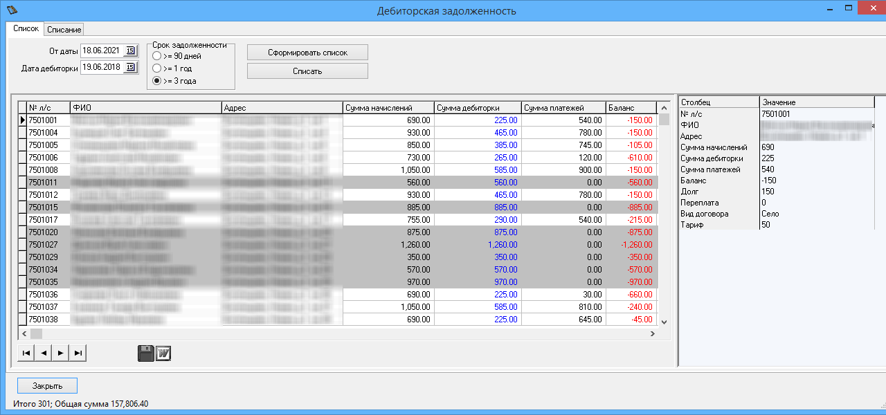
Рис. 8.2

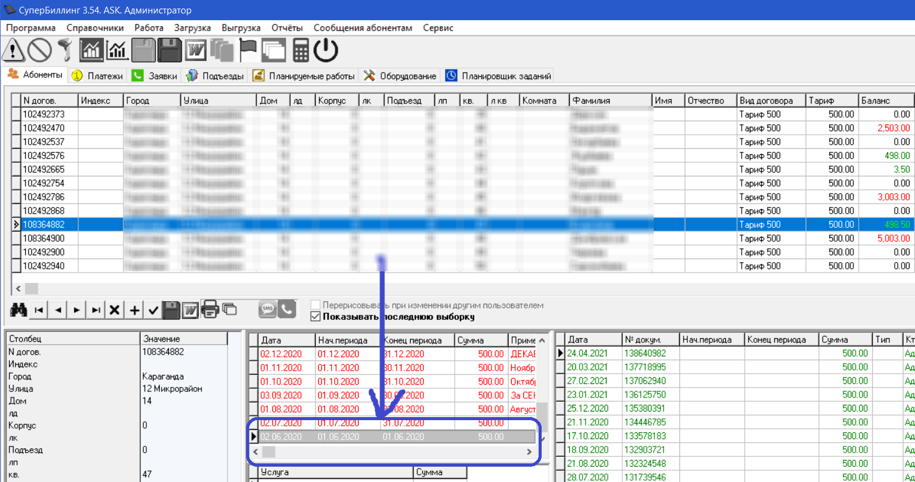
Рис. 8.3

9. Выгрузка
Продолжая тему выгрузки/загрузки данных, следует заметить, что «СуперБиллинг» реализует две возможности. Одна из них стандартная: на панельке, «пристёгнутой» снизу к каждому списку (абонентов, платежей, заявок, и проч.), есть кнопка , которая позволяет выгрузить сформированный список в файл формата DBF или MS Excel.
Причём, формат файла, набор полей (столбцов), их тип, размерность, наименование и порядок следования могут быть совершенно произвольными и задаются конструктором, который запускается из этого режима – см. рис. 9.1, 9.2.
Конструктор, конечно, предлагает «умолчальные» значения (наименования полей, тип, размерность), но вы вольны заменить их своими.
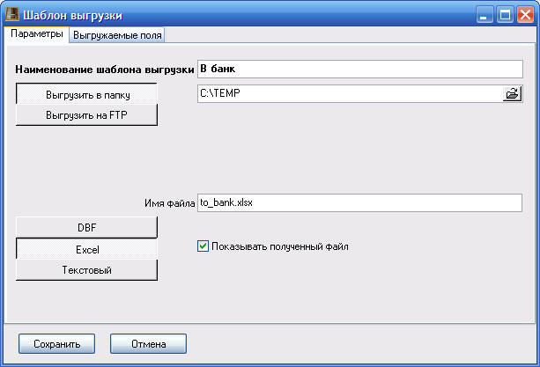
Рис. 9.1

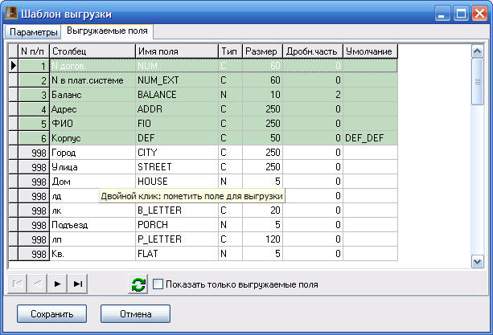
Рис. 9.2

Вторая возможность – специализированные выгрузки, которые осуществляются пунктом меню «Выгрузка»:
- Выгрузка абонентов в текстовый файл (3 варианта структуры файла)
- Выгрузка для «Автопрозвонки». Если в главном окне сформировать список должников, выгрузить его в файл и «скормить» этот файл программе «Автопрозвонка», то программа дозвонится до каждого абонента и строго укажет ему, что он должен погасить должок, иначе будет отключен от услуги
- «Выгрузка номеров декодеров» - это специализированные выгрузки для систем контроля доступа, которые применяются домофонными компаниями

10. Загрузка платежей из внешней системы
Если какие-либо контрагенты (почта, банки, платёжные системы (ОСМП, E-Pay, и т.д.)) осуществляют приём платежей в вашу пользу, они периодически присылают для вас файлы с принятыми платежами.
Вполне понятно желание загрузить эти файлы в программу. «СуперБиллинг» и здесь не подкачал. Он может загружать файлы текстового формата, а также DBF и MS Excel. Структура файла может быть практически любой.
Для нас важно лишь, чтобы в каждой строке загружаемого файла содержалась следующая информация:
- № лицевого счёта абонента (обязательно)
- Сумма платежа (обязательно)
- Месяц (период) оплаты
- Дата платежа (необязательно)
- Номер документа (необязательно)
- Примечание (необязательно)
Как уже сказано, «СуперБиллингу» не важны наименования полей в файле, их размерность и порядок следования. Он «поймёт» и загрузит любой файл, который вы ему подсунете – см. рис. 10.1.
Надо только на вкладке, соответствующей типу файла, описать, в каком столбце файла содержится № л/с абонента, в каком – сумма, и т.д. – см. рис. 10.3.
То же самое – для файлов MS Excel и текстовых файлов. Для последних только важно вот что ещё.
Текстовые файлы могут быть, по большому счёту, двух видов: с разделителями (в них реквизиты отделяются один от другого разделительными знаками) и позиционными (здесь каждый реквизит начинается со строго определённой позиции).
Для визуального описания структуры текстовых файлов предназначен режим, вызываемый кнопкой, показанной на рисунке 10.2.
В случае необходимости загрузки платежей из текстового файла, вам надо:
- Описать ваш файл, используя в качестве наглядного пособия названные образцы
- Выбрать из списка именно этот описатель формата (см. рис. 10.2)
- На закладке «Параметры текстового файла» выбрать описание полей (см. рис. 10.4)
- Загрузить платежи из файла

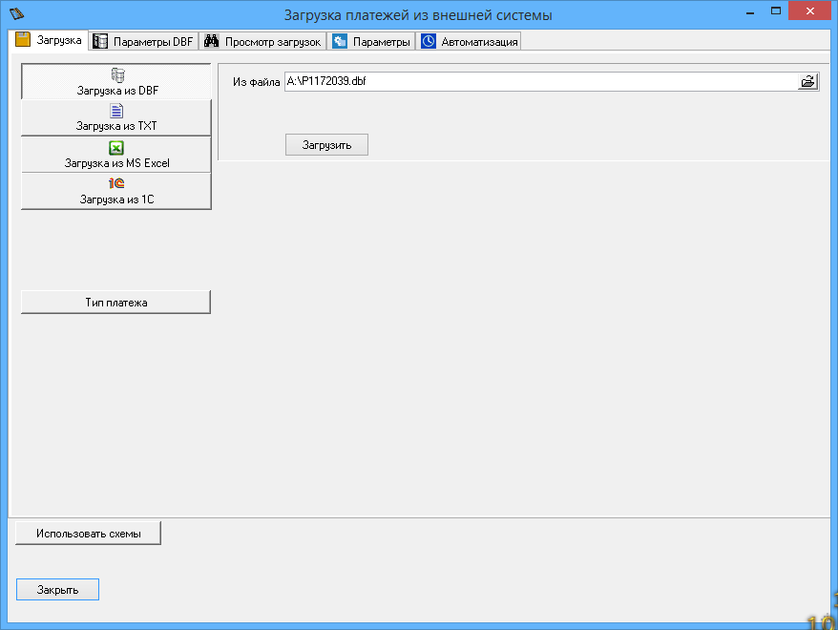
Рис. 10.1

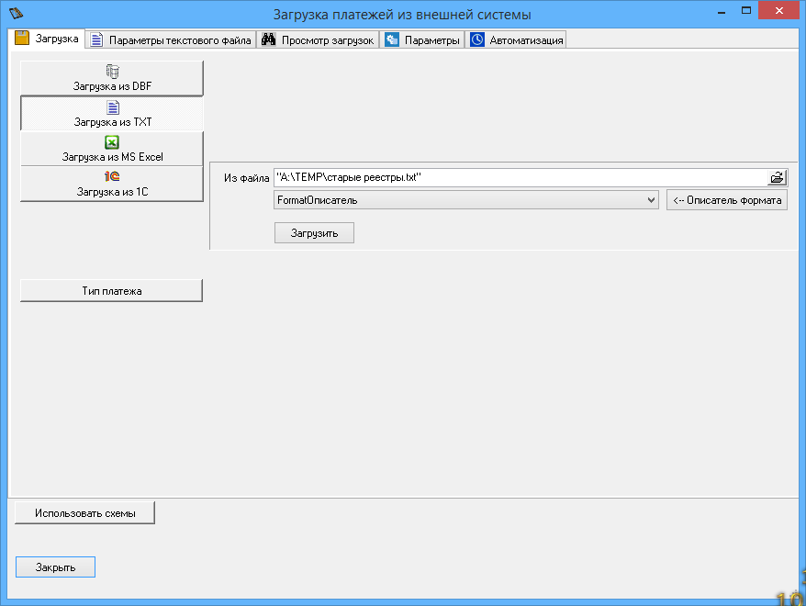
Рис. 10.2
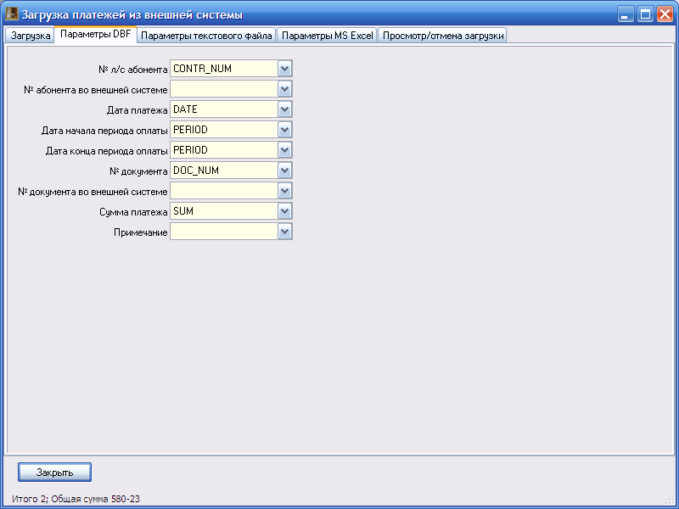
Рис. 10.3

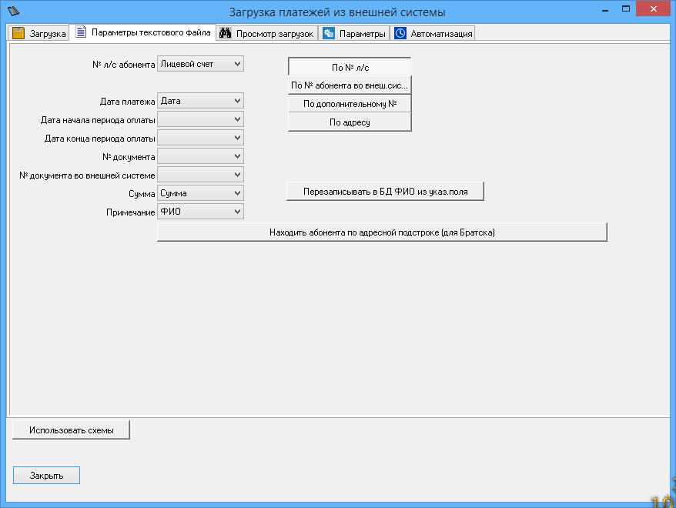
Рис. 10.4

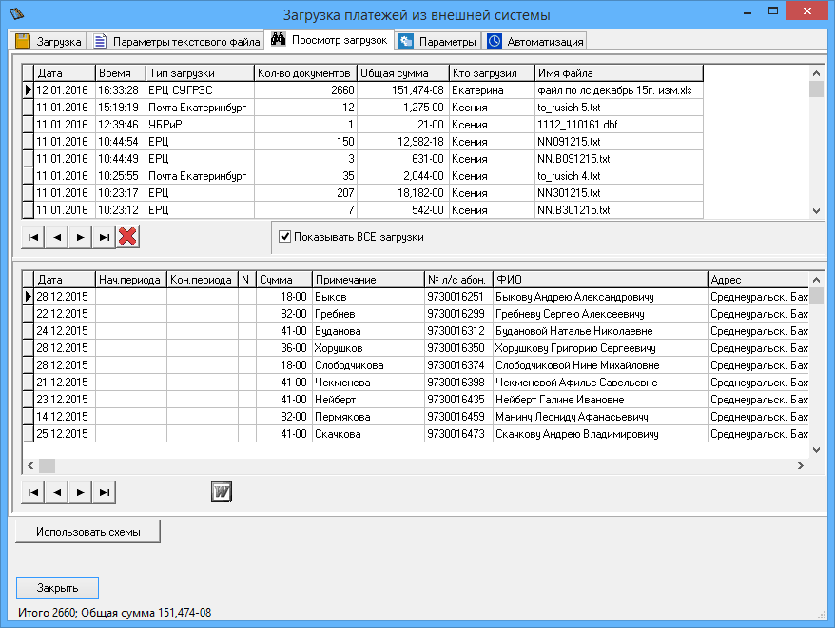
Рис. 10.5

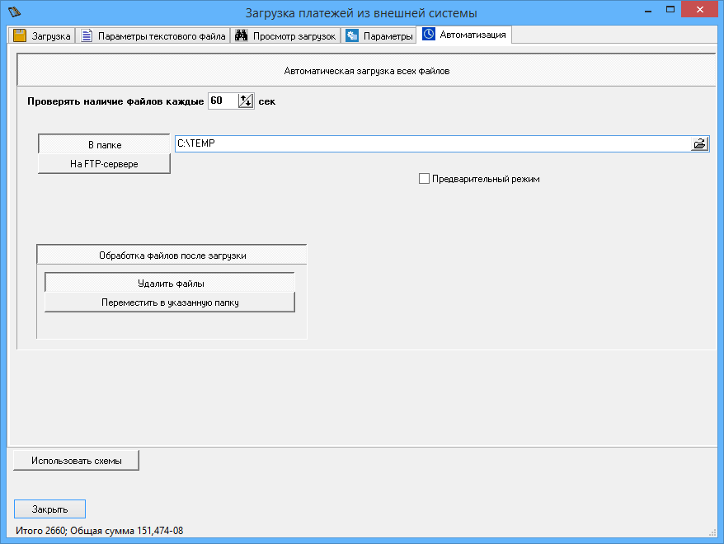
Рис. 10.6

«СуперБиллинг» запоминает все сделанные вами загрузки (см. рис. 10.5). Вы легко можете сформировать и распечатать ведомость загруженных платежей, а также отменить (удалить) ошибочно сделанную загрузку.
Параметры на закладке «Автоматизация» (см. рис. 10.6) позволяют настроить автоматическую загрузку всех файлов, появляющихся в указанной папке.

В связи с усложнением выполняемых функций, во многих экранных формах наблюдается переизбыток управляющих элементов; процесс выставления и смены настроек становится достаточно трудоёмким, что снижает эффективность работы оператора.
Для решения этой проблемы реализован механизм "схем параметров" - см. рис. 10.7.
Любую имеющую смысл комбинацию параметров оператор может сохранить в виде "схемы" с произвольным наименованием.
При выборе одной из схем все параметры экранной формы автоматически выставляются в то положение, в котором находились при создании схемы.

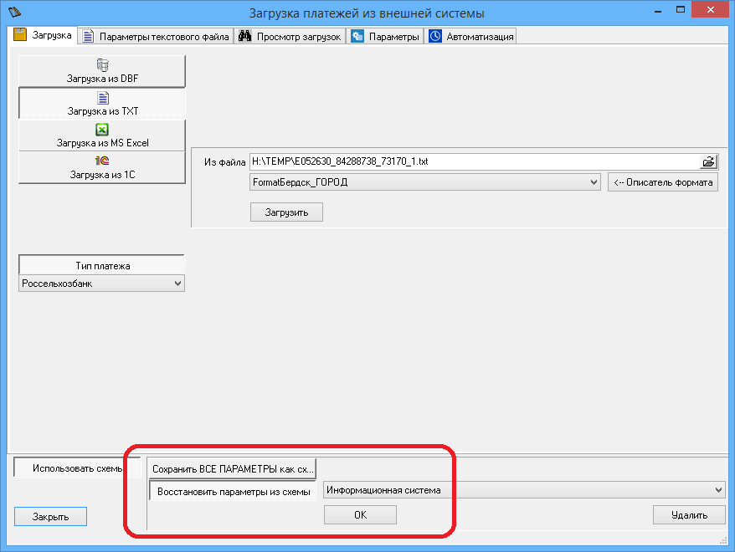
рис. 10.7

11. Работа с платежами
Плавно перемещаемся на закладку «Платежи» главного окна см. рис. 11.1. Тем более, что вопросы сканирования квитанций и загрузки платежей из внешних систем мы уже обсудили.
Важно. В демо-версии отсутствует возможность удалить (ошибочно введённый) платёж. После покупки программы эта возможность появится.
При нажатии правой кнопкой мышки на кнопке «» появится меню, позволяющее выбрать режим ручного ввода платежей.
Обычный режим (см. рис. 11.2) может показаться в чём-то избыточным, но позволяет сделать многое, в том числе, настроить печать чека на кассовом аппарате после ввода каждого платежа (на закладке «Настройки»).
«Быстрый» режим (см. рис. 11.3) позволяет быстро ввести в программу пачку платежей, лежащих перед оператором, набирая всего два параметра: № л/с и сумму платежа.
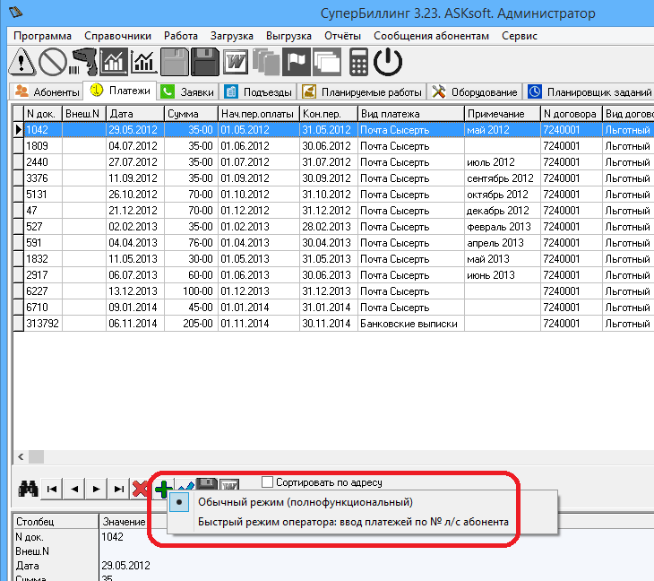
Рис. 11.1
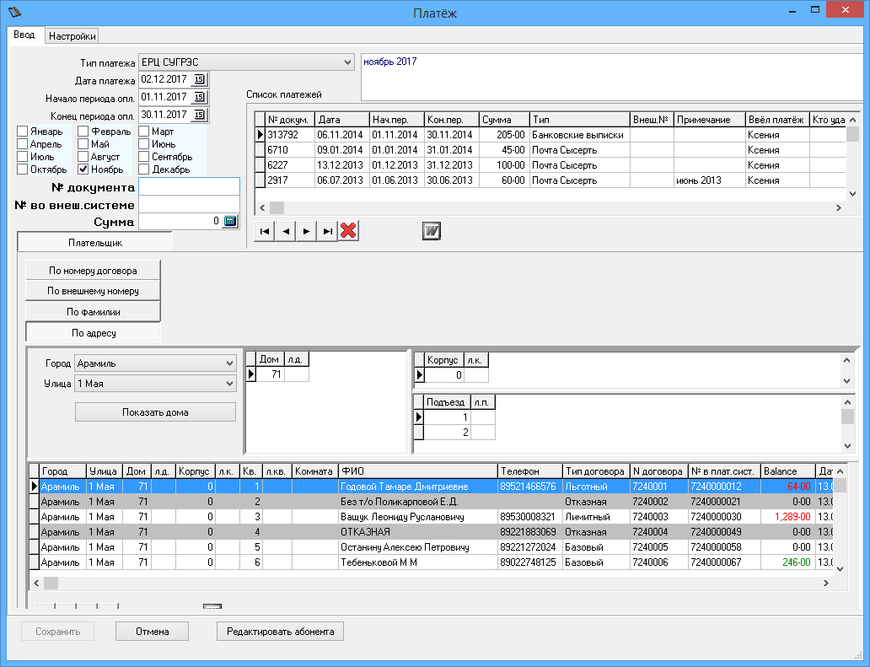
Рис. 11.2

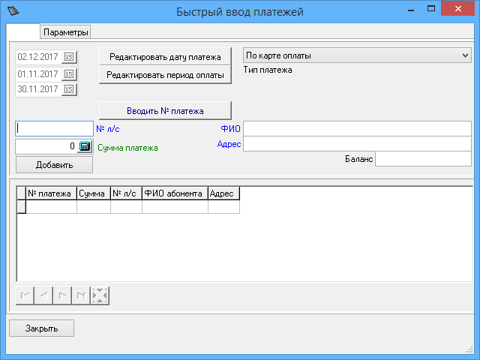
Рис. 11.3

Работа с кассовым аппаратом
СуперБиллинг интегрирован с кассовыми аппаратами двух производителей: «Штрих-М» и «Атол».
Для обеспечения совместной работы необходимо:
- Установить драйвер кассового аппарата;
- Если используется драйвер Atol 10-й версии, следует обязательно установить 32-битную версию драйвера;
- На закладке «Кассовый аппарат» режима «Настройки программы» можно указать все требуемые параметры - см. рис. 11.4

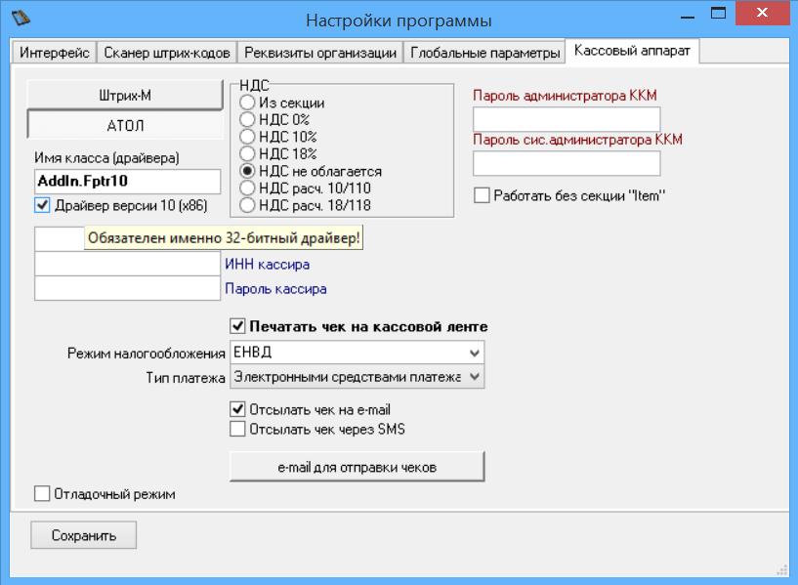
рис. 11.4

12. Работа с заявками
Имеются в виду заявки на обслуживание, поступившие от жильцов – см. рис. 12.1.
При добавлении заявки необходимо в верхней части окна указать адрес (город/улицу/дом/квартиру), а в нижней – указать параметры и содержание собственно заявки.
При этом, для каждого жильца будет показан баланс: если он злостный неплательщик, может, не принимать его заявку в работу?
При нажатой кнопке «Сохранить № телефона» - маленькая, но приятная фича: введённый в строчку № телефона тут же будет сохранён в базе данных для текущего абонента.
На закладке «Дополнительно» можно увидеть все заявки, когда-либо поступавшие от жильцов данного подъезда – полезно для анализа, не повтор ли…
Ну и все дела: выборка заявок по фильтру, удаление, редактирование заявки, формирование отчётов через …
Ах да, ещё вот это: текст заявки можно послать СМС-кой мастеру, находящемуся на выезде, - для оперативного решения (кнопка «Послать SMS мастеру»). Подробное описание этой возможности – в документе http://asksoft.net/SMS.pdf
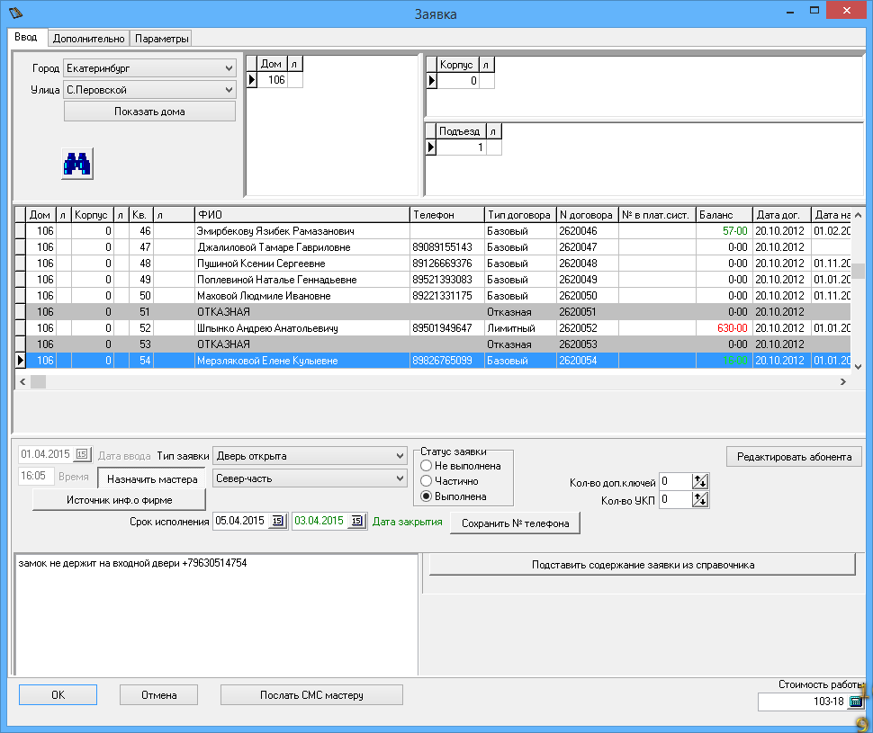
Рис. 12.1

13. Работа с подъездами
Собственно, вся «работа» умещается в три фразы:
- Формирование списка подъездов
- Просмотр/редактирование подъездов (внимание, при удалении подъезда будут удалены из базы данных все жильцы этого подъезда со всеми их заявками, оплатами, и т.д.. Будьте внимательны!)
- Получение отчёта

См. рисунки 13.1, 13.2, 13.3.

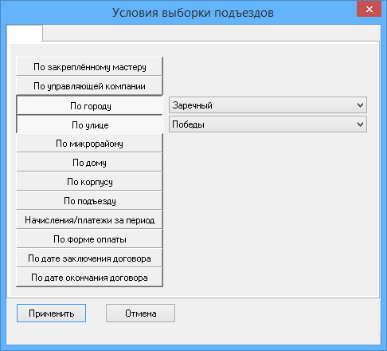
Рис. 13.1

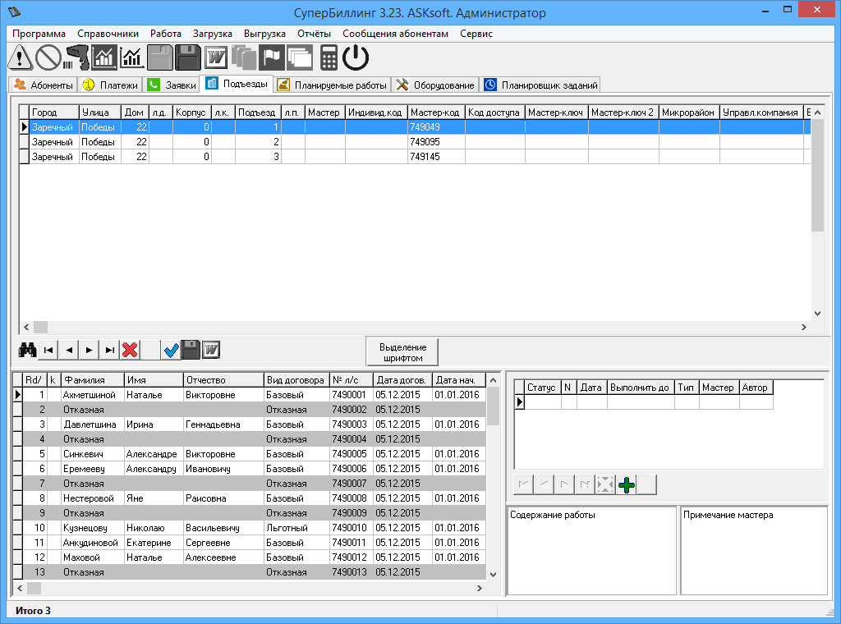
Рис. 13.2

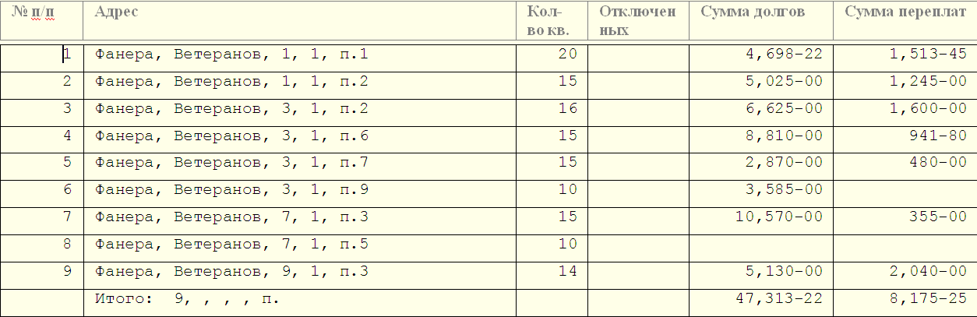
Рис. 13.3

14. Работа с ППР
Работа с планово-профилактическими работами, собственно, - то же самое: ввод, получение списка, печать ведомости. Всё.

15. Работа с материалами/оборудованием
СуперБиллинг позволяет вести учёт оборудования, находящегося на складе, на руках у мастеров и установленного по адресам: в подъездах и квартирах жильцов.
Для начала необходимо завести справочник материалов и оборудования; глубина вложенности категорий может быть произвольной – см. рис. 15.1
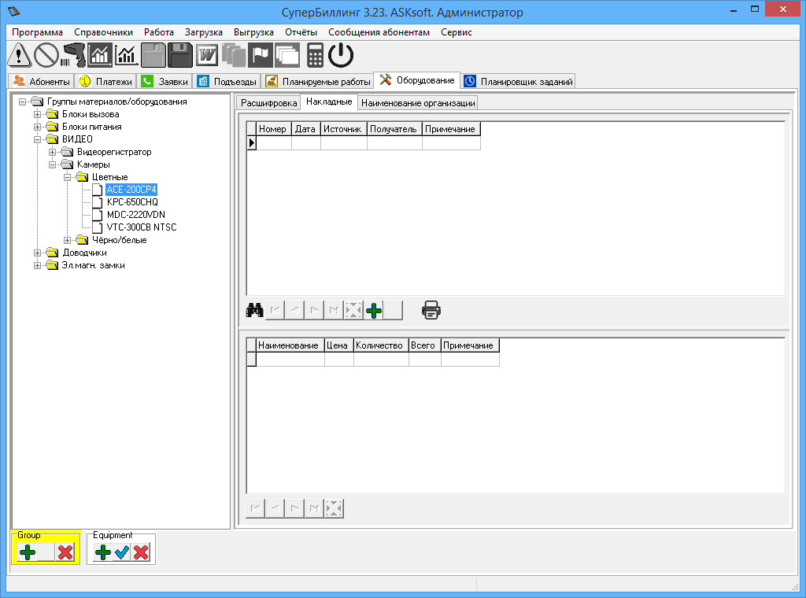
Рис. 15.1

Перемещение товаров документируется посредством ввода накладной – см. рис. 15.2. У каждого акта перемещения (т.е. у каждой накладной) обязательно должны быть две стороны – «источник» и «получатель» – см. рис. 15.3.
Такой подход, подобный бух.учёту с двойной записью (дебет/кредит), позволяет точно и без потерь учитывать как движение, так и наличие материалов у объектов (склад, адрес) и субъектов (мастера).
Каждым актом (каждой накладной) может быть перемещено несколько единиц разнообразного оборудования.
Накладные могут быть распечатаны (кнопка «»). Параметры для накладной можно задать на соответствующей закладке накладной – см. рис. 15.2.

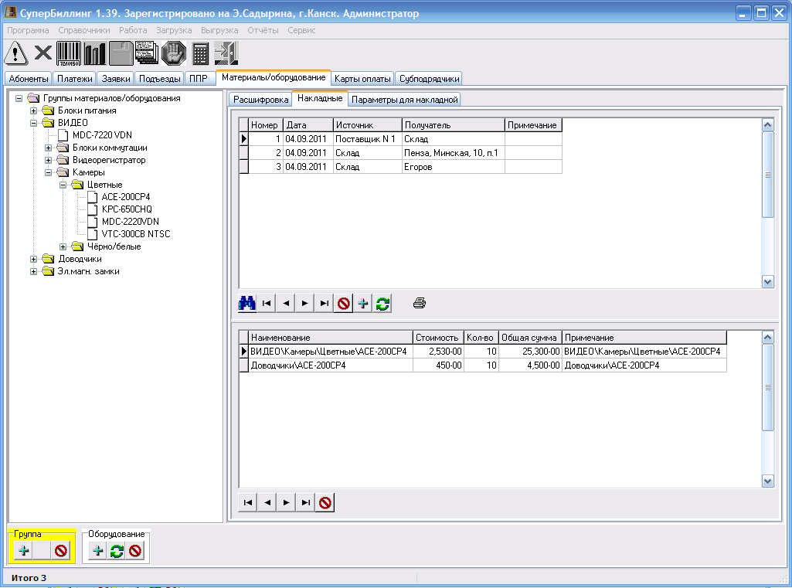
Рис. 15.2
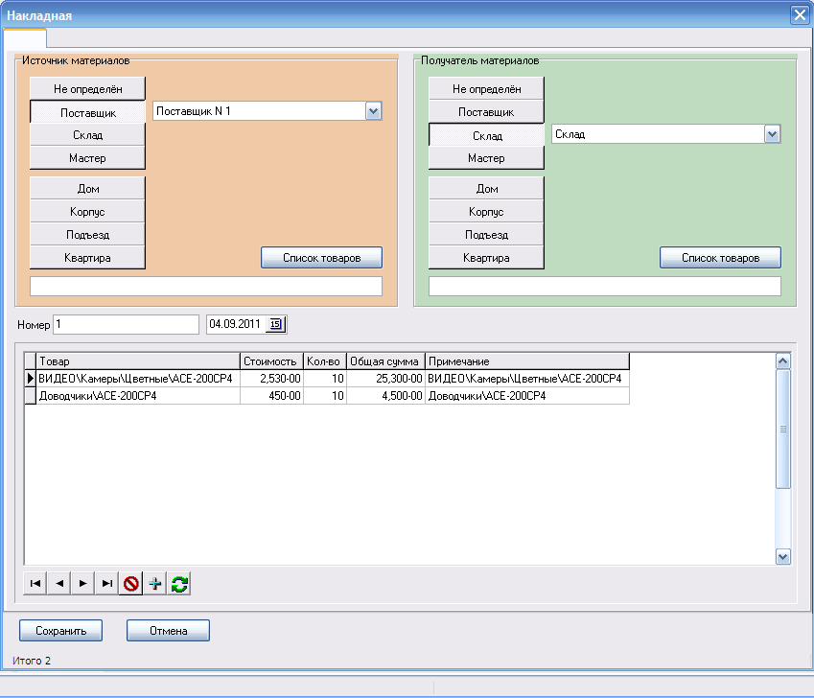
Рис. 15.3

16. Работа с субподрядчиками
СуперБиллинг реализует механизм работы с субподрядчиками; этот режим используется (чаще - охранными агентствами) в том случае, если некоторые виды обслуживания жильцов ваша организация делегирует субподрядчикам. В этом случае необходимо:
- иметь возможность задать, какие услуги предоставляет каждый из субподрядчиков и по какой цене (для каждого абонента); этот режим реализован в справочнике субподрядчиков - см. рис. 16.1
- для каждого абонента необходимо указать, (какими) услугами каких субподрядчиков он пользуется - см. рис. 16.2
- и, наконец, есть возможность выполнить начисление для всех субподрядчиков за указанный период - см. рис. 16.3

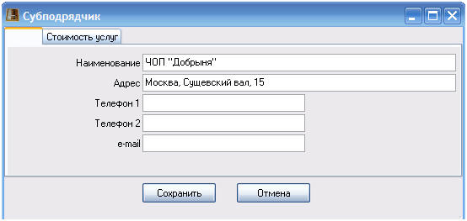
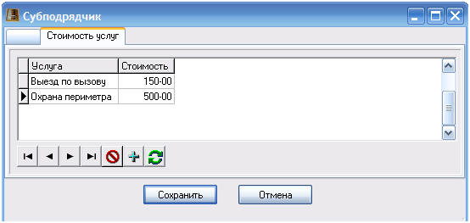
Рис. 16.1

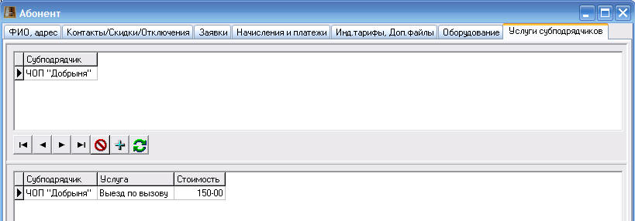
Рис. 16.2

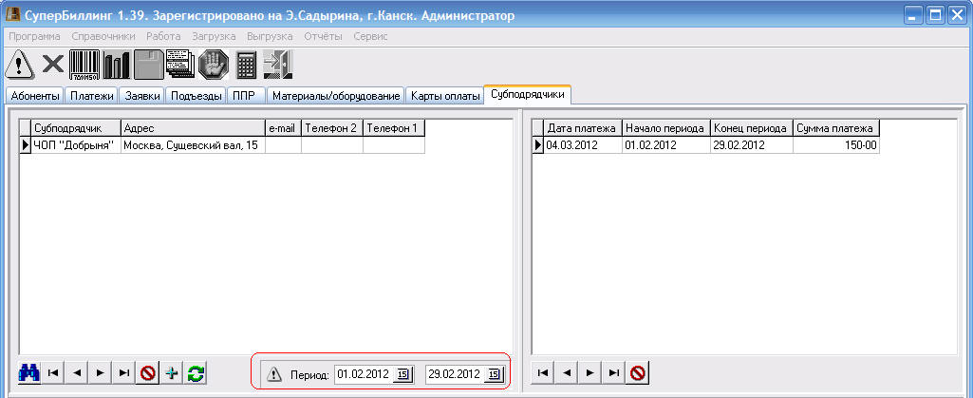
Рис. 16.3

17. Планировщик заданий
Планировщик позволяет запускать одну или несколько задач с заданной периодичностью – см. рис. 17.1.
Немного пояснений. Как упоминалось в начале данного «Руководства», в «СуперБиллинге» любые действия выполняются над каким-то (вручную сформированным) множеством – абонентов, платежей и т.д.
Такой вариант не подходит для автоматического выполнения: в планировщике можно использовать только непараметризованные задания, для выполнения которых не требуется задавать какие-то начальные условия.
По этой причине в «Планировщик» нельзя добавить произвольное задание, можно использовать только предопределённые задачи, их список виден на рисунке 17.1; в дальнейшем номенклатура заданий может расширяться по просьбам трудящихся.
Задание, выполняющееся в данный момент, выделяется зелёным цветом.

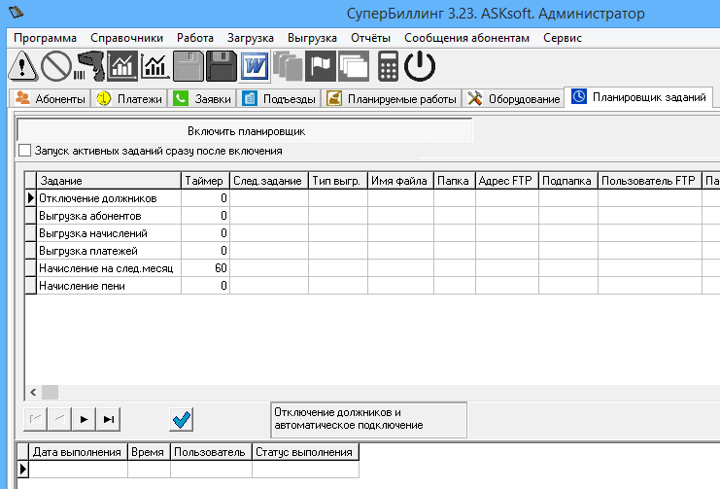
Рис. 17.1.

17.1 Общие понятия
Изменить параметры задания можно с помощью кнопки «». Задание можно включить (и указать периодичность его выполнения в минутах) или выключить. Для тех задач, результатом выполнения которых является формирование файла, можно задать его параметры: имя файла, папку, в которой он должен формироваться или FTP-сервер, на который требуется скопировать файл – см. рис. 17.2.
17.2 Выгрузка данных по абонентам
Кроме того, можно организовать «цепочку» заданий – выполнение заданий одного за другим; в этом случае, первое задание должно быть активно (включено) и для него указано задание, которое будет выполнено по окончании данного.
Остальные же задания в «цепочке» должны быть ВЫКЛЮЧЕНЫ.
Для этого нужно:
- зайти в режим редактирования каждого последующего задания;
- указать его параметры (имя файла, папку и т.д.);
- ВЫКЛЮЧИТЬ это задание.
Пример такой цепочки приведён на рис. 17.1, 17.2: от планировщика каждые 30 минут запускается задание «Выгрузка абонентов», следом за ним – «Выгрузка начислений», затем – «Выгрузка платежей».
Все три задания сохраняют результаты своей работы в текстовых файлах с разделителями.
Такой набор (периодически выгружаемых из «СуперБиллинга») данных может понадобиться в том случае, когда для корпоративного сайта требуется выгружать не только баланс (текущее состояние лицевого счёта) каждого абонента, но и историю его начислений и платежей.
В этом случае абонент, зайдя на сайт, может увидеть всю хронологию произведённых им платежей.

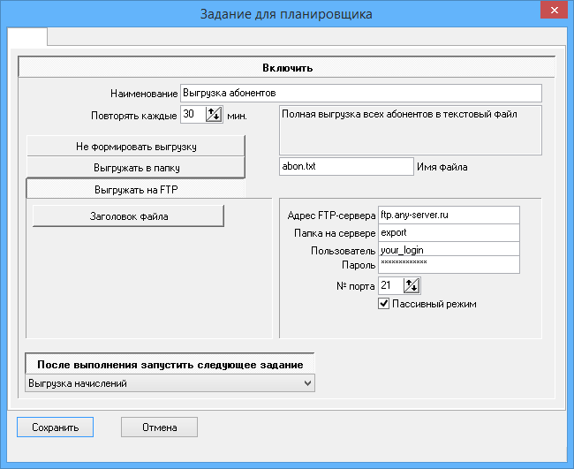
рис. 17.2

17.3 Автоматическое отключение абонентов
Задание «Отключение должников» может с заданной периодичностью отключать должников и подключать их повторно тех абонентов, которые погасили свою задолженность.
У некоторых организаций политика отключения абонентов «щадящая», т.е., жильцы не отключаются от услуг сразу же при появлении долга.
Поэтому решение, включать ли такой режим, принимает каждая организация в соответствии со своими стандартами работы.
17.4 Советы по применению
Лучше всего будет, если вы запустите отдельный экземпляр программы, включите в нём планировщик заданий и оставите его в покое.
Для оператора следует запустить ещё один экземпляр «СуперБиллинга», в нём и работать.

18. Администрирование пользователей
И, наконец, раздача прав и полномочий. Выполняется пунктом меню «Справочники/Администрирование пользователей».
В режиме редактирования пользователя можно увидеть, что права разделены на несколько категорий – см. рис. 18.1.
После того, как нужные галочки поставлены/сняты, следует нажать кнопку «Сохранить». При этом всем пользователям, работающим в «СуперБиллинге», динамически будет присвоен новый набор полномочий.
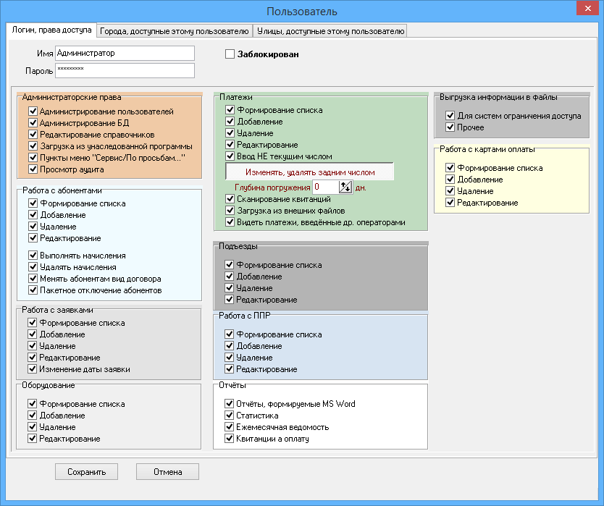
Рис. 18.1

На второй закладке этого режима можно указать города, «видимые» данному пользователю – см. рис. 18.2.
Если список пуст, то пользователь увидит абонентов из всех городов, заведённых в БД; если же список не пустой, пользователю во всех режимах будут доступны жители лишь назначенных ему населённых пунктов.
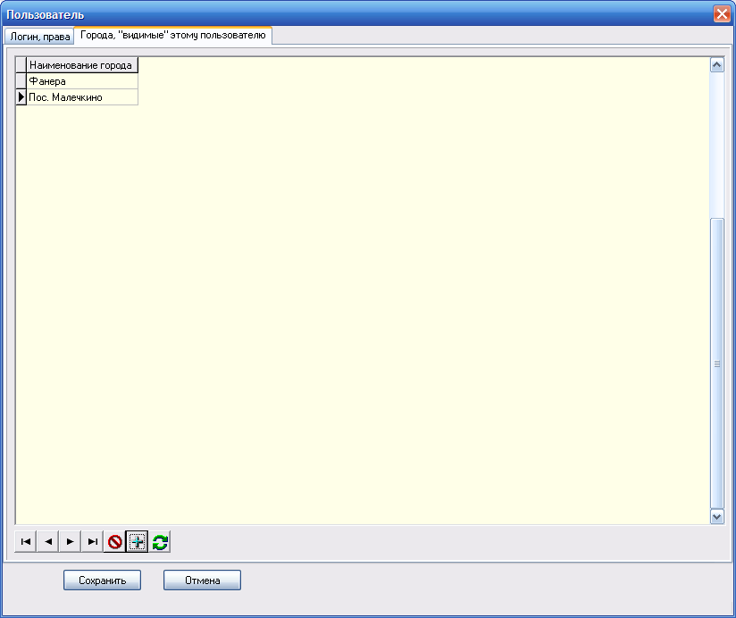
Рис. 18.2

19. Интеграция с системой управления кабельными сетями «PLANAR»
http://planar.chel.ru/

Целью интеграции биллинговой системы («СуперБиллинг») и системы управления кабельными сетями («PLANAR») является прозрачное управление абонентами – автоматическое отключение «должников» и повторное подключение абонентов, погасивших задолженность.
Порядок установки ПО для интеграции с «PLANAR» описан в соответствующем разделе «Руководства администратора».
Концепция взаимодействия систем такова:
- Оператор в главном окне «СуперБиллинга» формирует список абонентов по некоторым критериям (например, «все должники» или «абоненты, проживающие на заданной улице»);
- Выполняет пункт меню «Выгрузка/ Интеграция с системой управления кабельными сетями «PLANAR»;
- В список (см. рис. 19.1) попадут абоненты:
  - у которых заполнены поля «IP-адрес» и «OID»;
  - с которыми требуется выполнить действие с точки зрения бизнес-логики:
    - если у абонента есть задолженность и он не отключен, его требуется отключить от кабельной сети;
    - если абонент отключен, а задолженность уже погашена, его требуется повторно подключить;
- После этого следует нажать на кнопку с изображением дискеты и подождать несколько секунд: исполняющая система попытается произвести переключение указанных абонентов.

Собственно заполнение полей «IP-адрес» и «OID» осуществляется в режиме редактирования каждого абонента на закладке «Параметры» - см. рис. 19.2.

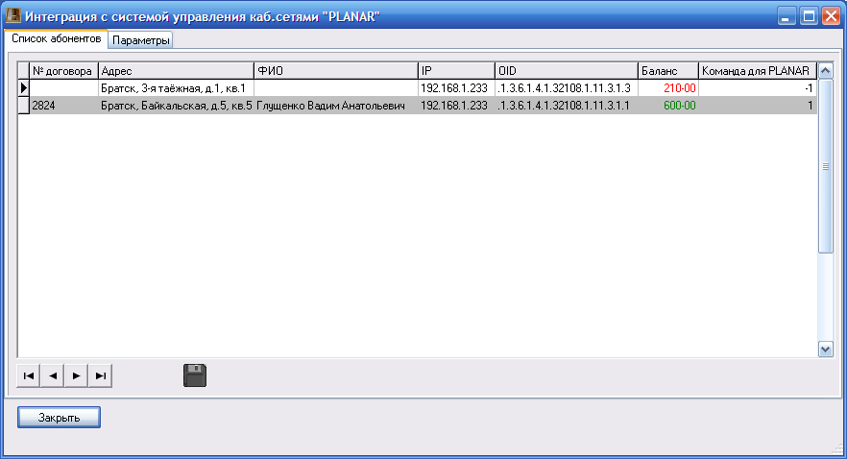
Рис. 19.1

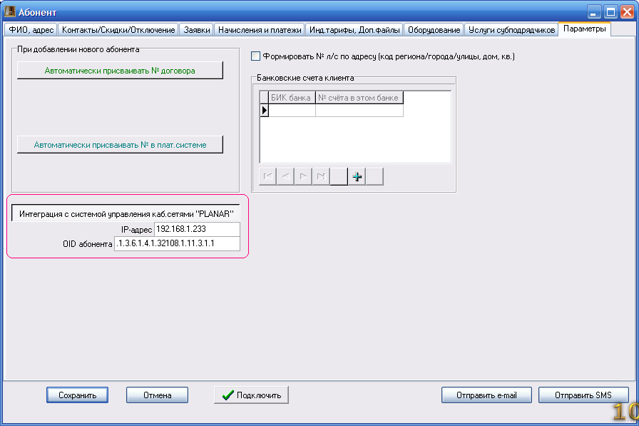
Рис. 19.2

20. Интеграция с системой условного доступа DVCrypt
Целью интеграции биллинговой системы («СуперБиллинг») и системы словного доступа DVCrypt (http://www.dv-lab.com/ru/products/?pid=20700) является прозрачное управление абонентами – автоматическое отключение «должников» и повторное подключение абонентов, погасивших задолженность.
DVCrypt оперирует понятиями «пакеты» (один или несколько телевизионных каналов). Поэтому и «СуперБиллинг» необходимо настроить согласно этой идеологии.
При добавлении абонентов мы указываем для них «Вид договора».
Заходим в справочник «Виды договоров. Услуги, тарифы» и выбираем интересующий нас вид договора – см. рис. 20.1.
В правой нижней части экрана видим услуги, предоставляемые по этому виду договора; в данном примере, - «Базовый пакет».
Переходим на закладку «Услуги, тарифы». В списке услуг выбираем «Базовый пакет» и в нижней части экрана видим список ТВ каналов, соответствующих этому пакету – см. рис. 20.2.

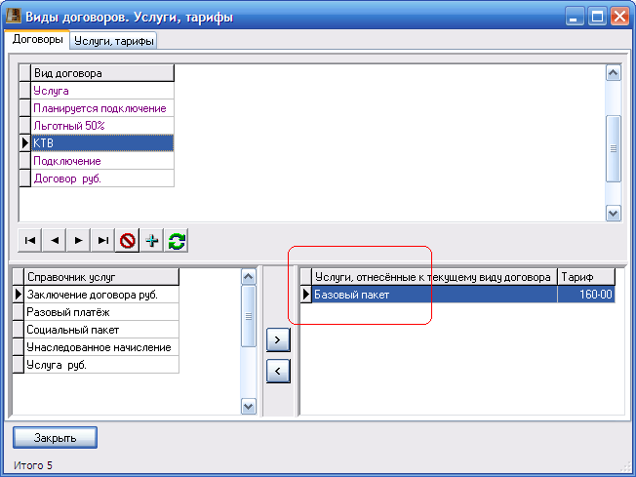
Рис. 20.1

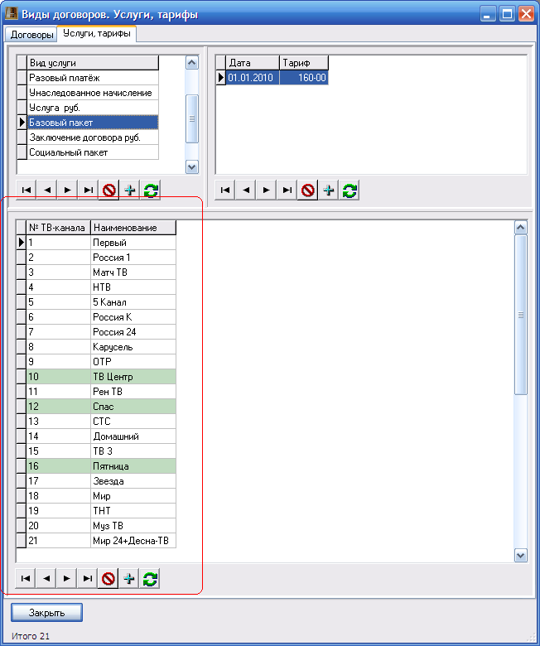
Рис. 20.2

Нумерация этих каналов должна соответствовать той, что используется в DVCrypt, т.к. для передачи управляющей информации в эту систему для каждого абонента будет использоваться строка вида:

22458;000000000101000100000000000000000000000000000000000000000000000000

Здесь каждый нолик – отключение канала, единичка – подключение канала, а их позиция в строке (порядковый номер) – это и есть номер канала, заданный в СуперБиллинге.
Возвращаясь к списку каналов, можно добавить, что некоторые из них можно пометить, как федеральные (которые гарантированно останутся работать даже при отключении абонента). Но можно этого и не делать.

Если при установке (обновлении) программы была задана опция «Интеграция с DVCrypt», в режиме «Работа/Отключить/подключить абонентов» можно воспользоваться закладкой «Интеграция с DVCrypt» - см. рис. 20.3
Если нажата кнопка «Передавать команду в DV-crypt», то:
- Абоненты будут отключены (или повторно подключены) в СуперБиллинге;
- Абоненты будут отключены (или повторно подключены) в DVCrypt.

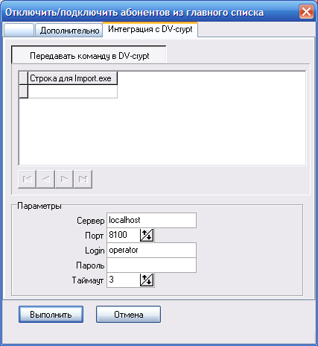
Рис. 20.3

Примечание. Обращаем внимание, что в СуперБиллинге необходимо указывать № каждого абонента, присвоенный ему в системе DVCrypt – см. рис. 20.4.

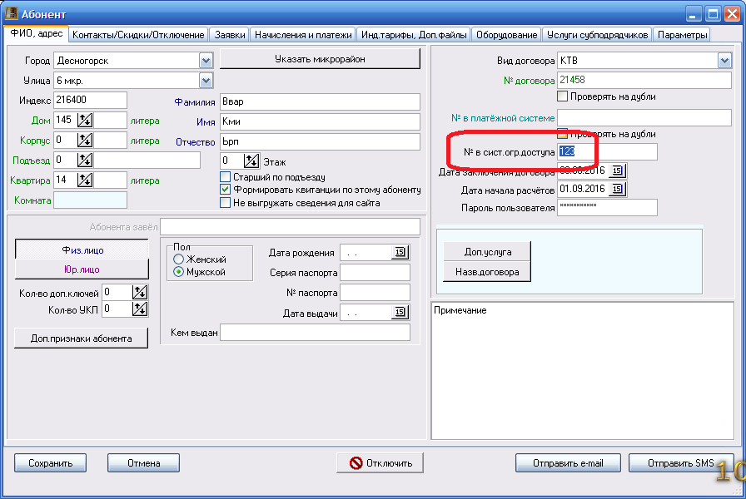
Рис. 20.4

21. Интеграция с системой условного доступа CAS («DRE-Crypt»)

Установка и настройка службы, предназначенной для интеграции СуперБиллинга с "DRE-Crypt", описаны в соответствующем разделе "Руководства администратора".
Собственно взаимодействие между двумя системами осуществляется сервисом "BillingSMSService", который "цепляется" к базам данных обеих систем и прозрачно переносит сведения о подписках и широковещательных сообщениях из СуперБиллинга в систему условного доступа CAS.
В режиме редактирования абонента, на закладке "Дополнительно" необходимо выполнить следующие действия:
1) Нажать кнопку "Интеграция с DRE-Crypt" (см. рис. 21.1);
2) Указать № смарт-карты для каждого абонента;
3) Нажав кнопку "+", добавить или удалить подписку, широковещательное сообщение и т.п. - см. рис. 21.1.

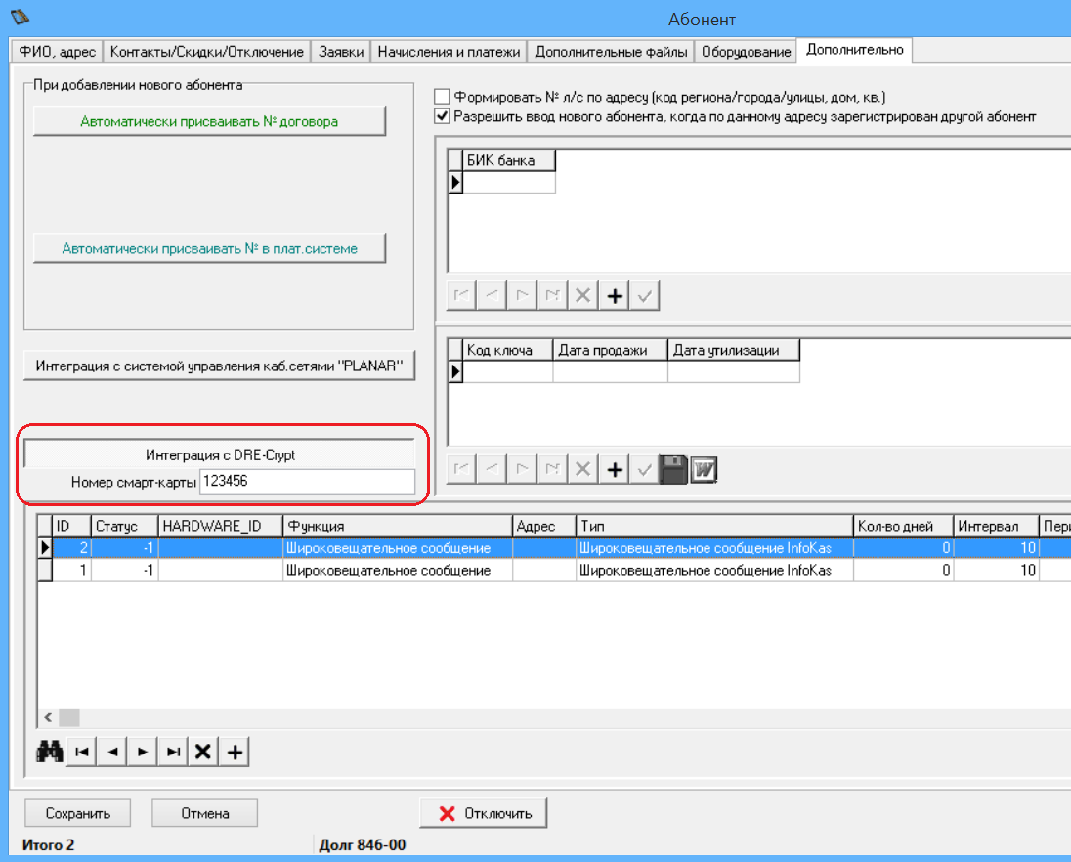
рис. 21.1
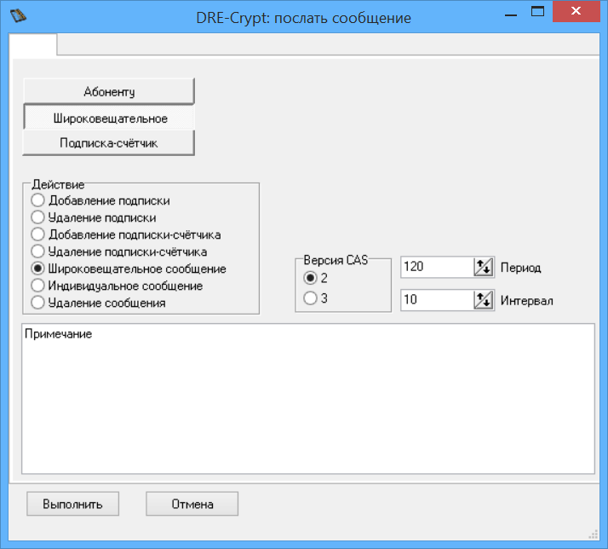
рис. 21.2

22. Аудит
В программе реализован аудит – автоматическое сохранение истории редактирования ЗНАЧИМЫХ категорий информации и возможность просмотра истории изменений.
Под значимыми категориями информации подразумеваются те данные, которые напрямую связаны либо с финансами, либо с обслуживанием абонентов. В настоящее время ведётся аудит изменений:
- абонентов;
- начислений;
- платежей;
- заявок.
Общие принципы таковы. данные, загружаемые потоком (например, первоначальная загрузка в базу данных абонентов или ежедневная загрузка платежей из банка) аудиту не подвергаются.
Но все ручные операции редактирования (добавление, изменение) автоматически сохраняются в журнале аудита.
Критично важные записи – платежи, а также информацию об абонентах физически удалить невозможно: эти записи только помечаются, как удалённые, и не принимают участия в дальнейших расчётах. Всегда можно увидеть, когда и кто из пользователей программы выполнил удаление. Теперь к этому механизму добавилось автоматическое ведение аудита: кто и когда добавил или изменил записи.
Таким образом, администраторам и руководителям компании предоставлен механизм контроля работников – операторов, диспетчеров. Возможность просмотра аудита имеют не все, а только те пользователи, которым дано такое право – см. рис. 22.1; остальные работники даже подозревать не будут об этой функции СуперБиллинга.
При наличии у пользователя права на просмотр аудита, в контекстном меню в списках абонентов, платежей, заявок, начислений появится пункт меню, показанный на рис. 22.2 – просмотр аудита.
При запуске этого пункта меню будет показана история добавления/изменений текущей записи – см. рис. 22.3.
В верхней части окна – собственно записи о событиях в порядке хронологического убывания: кто, когда и что сделал (добавил, изменил).
Нижняя часть окна разделена пополам; в левой стороне представлены ТЕКУЩИЕ значения всех полей записи; в правой стороне – ПРЕДЫДУЩИЕ значения – те, что были до редактирования (изменения).
Жёлтым цветом выделены поля, значения которых изменились.

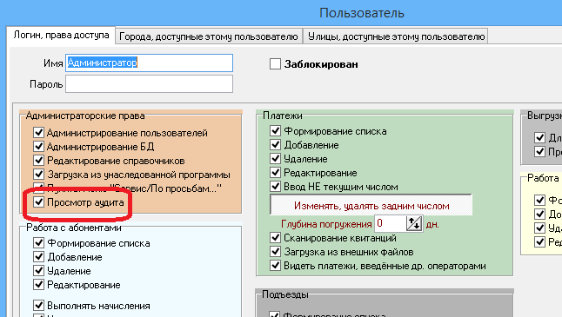
рис. 22.1

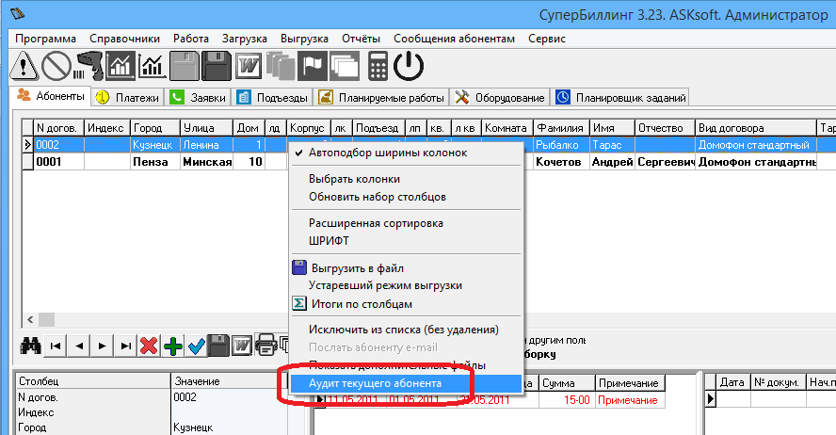
рис. 22.2

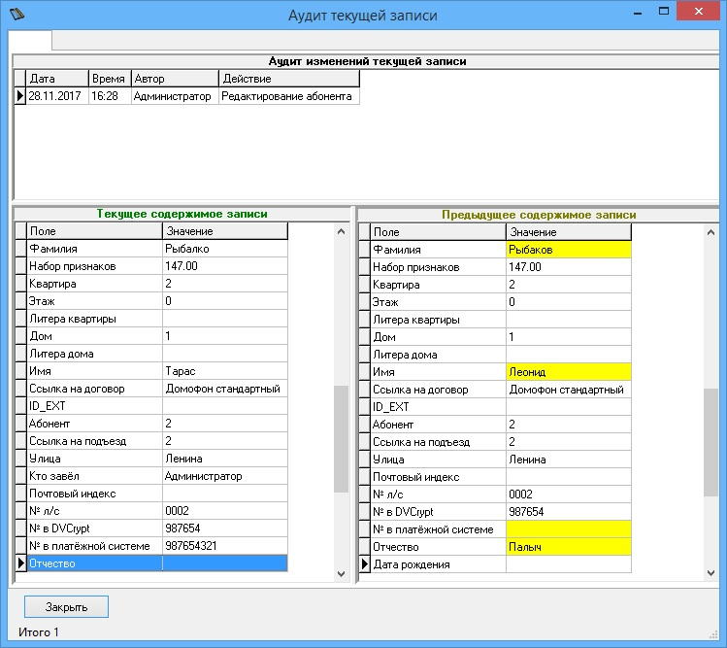
рис. 22.3

23. Использование Telegram
СуперБиллинг обладает средствами рассылки абонентам сообщений через e-mail или SMS. Однако, массовая рассылка SMS с каждым месяцем становится всё дороже. Поэтому реализован вариант общения посредством мессенджера Telegram.
Общие принципы:
- Ваша организация должна завести Telegram-бот; как это делается, описано в этой инструкции: https://lifehacker.ru/kak-sozdat-bota-v-telegram/;
- Токен бота необходимо указать в «Настройках программы» - см. рис. 23.1 – именно через него будут отправляться сообщения;
- Каждый «подписчик» сообщений от вашего ТГ-бота – мастер или абонент – должен сообщить свой идентификатор;
  - Каждый пользователь Telegram может узнать свой идентификатор (ID) в общедоступном ТГ-боте @userinfobot;
  - Идентификаторы мастеров должны быть сохранены в СуперБиллинге в режиме редактирования мастера – см. рис. 23.2;
  - Идентификатор каждого абонента должен быть указан в его карточке – см. рис. 23.3;
- Каждый желающий получать ТГ-сообщения должен один раз написать в этот бот;
- Теперь мастер или абонент с указанным ID может получать сообщения, отосланные через корпоративный бот.

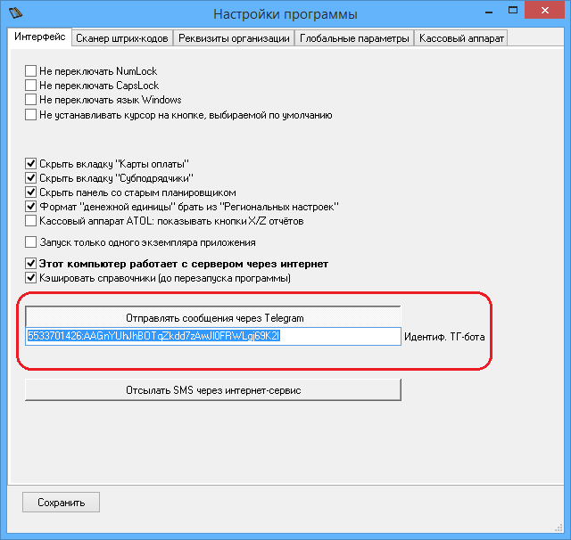
Рис. 23.1

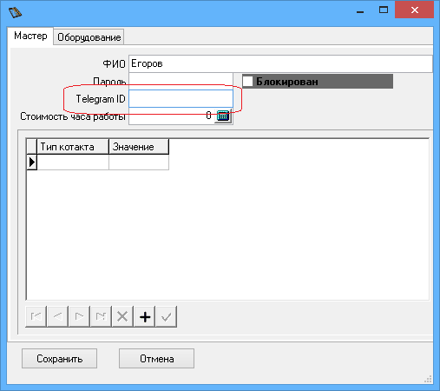
Рис. 23.2

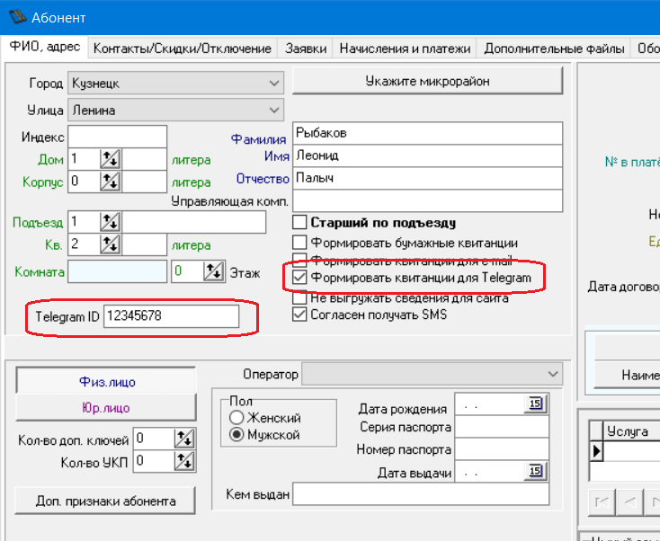
Рис. 23.3

Отправка сообщения мастеру
Нажав кнопку «Telegram» в режиме «Справочники/Список мастеров», оператор может ввести текст сообщения и отослать его выбранному мастеру – см. рис. 23.4.

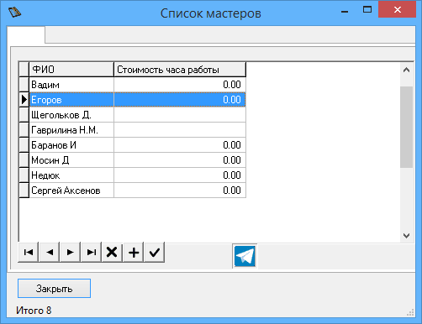
Рис. 23.4

Отправка сообщений абонентам
Отправка будет выполнена только тем абонентам, для которых был указан «Telegram ID» (см. рис. 23.3).
Порядок работы:
- Сформировать список абонентов, которым необходимо послать сообщение;
- Нажать в главном списке «Ctrl-A», чтобы выделить все строки – см. рис. 23.5;
- Нажать на панели под списком кнопку «»;
- В появившемся окне ввести текст сообщения и нажать кнопку «Выполнить».
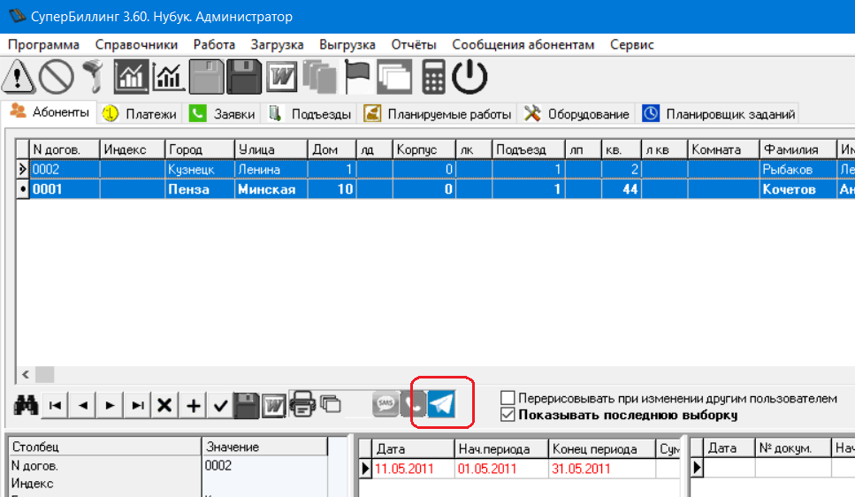
Рис. 23.5

Отправка абонентам QR-кодов квитанций
Примечание. Отправка QR-кодов работает только в Windows 10 и старше.

Некоторые абоненты могут выразить желание получать не бумажные квитанции, а QR-коды для оплаты себе в мессенджер Telegram.
Для реализации этой возможности в карточке такого абонента необходимо:
- Указать «Telegram ID»;
- Поставить галочку «Формировать квитанции для Telegram».

Чтобы таким абонентам не формировать бумажные квитанции и, таким образом, экономить бумагу, при формировании списка абонентов необходимо указать условия, показанные на рис. 23.6.
В режиме «Отчёты/Квитанции на оплату» после формирования списка следует нажать кнопку «».
Всем абонентам, у которых непустой «Telegram ID», будут отправлены сообщения, содержащие платёжный QR-код – тот же самый, что печатается на бумажных квитанциях.
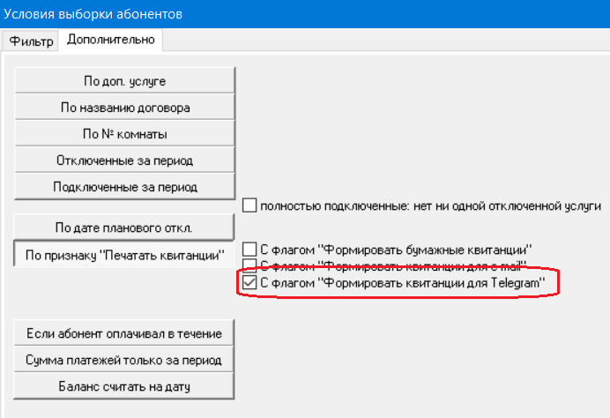
Рис. 23.6

Новые возможности
Все возможности, появляющиеся в новых версиях программы, описаны здесь: http://superbilling.asksoft.net/sp_datamodel.htm.

Техническая поддержка
Варианты технической поддержки представлены в «Лицензионном соглашении» (пункт меню «Программа/Показать текст лицензии».
Технологически поддержка выполняется дистанционно: мы отвечаем на вопросы и решаем проблемы по телефону, e-mail и в тех случаях, когда необходимо прямое вмешательство специалистов – при помощи утилиты удалённого управления www.teamviewer.ru

Контакты:

mailto:support@asksoft.net

+7 960 326 5348
+7 937 404 8397

Контактное лицо – Кочетов Андрей Сергеевич.

